Apoio às Atividades Laboratoriais
Sugestões de resposta às questões das Atividades Laboratoriais e Questões Complementares
No decurso das atividades laboratoriais exploradas no manual, são colocadas questões pré-
-laboratoriais, questões para a execução laboratorial, assim como questões pós-laboratoriais, às quais procuramos aqui dar resposta e sugerir abordagens. Também se apresentam, para cada atividade, resultados experimentais e o seu tratamento, os quais resultaram da execução das atividades no laboratório. Preferimos não facultar as respostas no manual, dado que essas questões deverão promover um esforço de reflexão sobre as atividades propostas, que poderia ficar comprometido se os alunos consultassem imediatamente as soluções.
O objetivo geral, as sugestões do Programa e as Metas Curriculares para cada atividade laboratorial foram organizados em tabelas, procurando, assim, proporcionar maior facilidade de leitura e ir ao encontro da sua utilização na prática letiva.
Sendo relevantes as sugestões do Programa para cada atividade laboratorial, acrescentam-se ainda algumas que consideramos úteis e que podem potenciar uma melhor abordagem das atividades.
Neste caderno, na sequência das sugestões e das propostas do manual para implementação das atividades laboratoriais, apresentam-se mais algumas questões no âmbito das atividades laboratoriais. Estas questões complementares podem ser usadas de acordo com o projeto pedagógico de cada escola. Por exemplo, podem ser incluídas parcial ou totalmente para questionários de avaliação de cada atividade laboratorial ou ser alvo de seleção para a elaboração de testes específicos que avaliem Metas Curriculares dessas atividades.
São também propostas grelhas para a avaliação das atividades, baseadas nas propostas do manual para cada atividade, as quais poderão ser adaptadas em cada escola.

Atividade Laboratorial 1.1

Movimento num plano inclinado: variação da energia cinética e distância percorrida

Um veículo, inicialmente no cimo de uma rampa, é destravado acidentalmente e começa a descer a rampa. Como se relaciona a variação de energia cinética do centro de massa do veículo com a distância percorrida sobre a rampa?

Objetivo geral: Estabelecer a relação entre variação de energia cinética e distância percorrida num plano inclinado e utilizar processos de medição e de tratamento estatístico de dados.
Sugestões | METAS CURRICULARES
Largar, de uma marca numa rampa, um carrinho ou um bloco com uma tira opaca estreita na sua parte superior e registar os tempos de passagem numa marca mais abaixo na rampa. Sugere-se que o carrinho seja largado pelo menos três vezes do mesmo nível na rampa, de modo a possibilitar um tratamento estatístico dos intervalos de tempos de passagem pela fotocélula; o seu valor médio servirá para determinar a velocidade naquela posição (quociente da medida da largura da tira por esse valor médio).  Far-se-á a distinção entre incerteza associada a uma só medição (incerteza de leitura) e a um conjunto de medições efetuadas nas mesmas condições (incerteza de observação).  Deve dar-se a indicação de que a velocidade medida a partir da tira opaca estreita é uma velocidade média num intervalo de tempo muito curto e que se aproxima da velocidade num dado instante. Não é, no entanto, o momento de explicitar a diferença entre velocidade instantânea e média.  Medir a massa do carrinho e determinar a energia cinética.  Repetir o procedimento para cinco distâncias percorridas igualmente espaçadas, no mínimo.  Construir o gráfico da variação de energia cinética em função da distância percorrida e relacionar estas duas grandezas. | 1. Identificar medições diretas e indiretas.  2. Realizar medições diretas usando balanças, escalas métricas e cronómetros digitais.  3. Indicar valores de medições diretas para uma única medição (massa, comprimento) e para um conjunto  de medições efetuadas nas mesmas condições (intervalos de tempo).  4. Determinar o desvio percentual (incerteza relativa em percentagem) associado à medição de um intervalo de tempo.  5. Medir velocidades e energias cinéticas.  6. Construir o gráfico da variação da energia cinética em função da distância percorrida sobre uma rampa e concluir que a variação da energia cinética é tanto maior quanto maior for a distância percorrida.

Esta atividade possibilitará uma iniciação ao tratamento estatístico ou ao seu desenvolvimento, sendo indispensável a utilização de calculadoras ou de folhas de cálculo em computadores. Necessariamente, a utilização das potencialidades do software adequadas aos objetivos devem ser precedidas de alguma consolidação subjacente a esse tratamento estatístico.
Os dispositivos de medida do tempo de passagem da tira opaca devem permitir o reforço da noção de medida e de medição e a apresentação das incertezas correspondentes.
Como refere o Programa, para cada posição devem realizar-se no mínimo três medidas do tempo de interrupção do feixe. Todavia podem fazer-se cinco ou seis, se o tempo e o material disponível em cada escola e aula o permitirem. Também se pode construir o gráfico com cinco pontos ou com mais, sendo que cinco é o mínimo considerado aceitável.
O carrinho pode ser largado sempre da mesma posição, deslocando-se a célula do sensor, ou pode fixar-se a célula e largar o carrinho de posições sucessivamente mais acima. Uma ou outra alternativa podem ser vantajosas, dependendo do dispositivo de largada usado e do ajuste da célula nas diferentes posições. Contudo, torna-se mais prática e fácil a largada do carrinho de diferentes posições, largando-se com a mão, mantendo fixa a célula, sem que isso traga erros significativos se houver cuidado.
Como refere o Programa, a velocidade deve ser sempre calculada pelo quociente da largura da tira opaca pelo valor médio do seu tempo de passagem em frente ao sensor. Este cálculo é mais correto do que calcular a média de velocidades, pois minimiza as incertezas. Sem explicação, essa noção pode ser incutida aos alunos.
O traçado do gráfico deve requerer uma atenção especial dos alunos, pois é um conhecimento processual relevante, e esta poderá ser a primeira vez que alguns deles o fazem.
O conceito da regressão linear, a explorar na atividade laboratorial 1.2, pode ser precedido nesta atividade de uma exploração gráfica, traçando-se manualmente retas sobre os pontos. Pode também fazer-se um ajuste usando as funções do software, mas a exploração deste conceito deverá deixar-se para a atividade seguinte. Desta forma, devem ser introduzidos progressivamente os conceitos do tratamento estatístico, construindo-se a estruturação deste tratamento.
No mesmo gráfico podem ser representadas duas retas referentes a duas diferentes inclinações do plano estudadas, e num outro gráfico, realizado por outros grupos, podem ser também representadas duas retas para duas massas diferentes do carrinho, uma do carrinho e outra do carrinho com sobrecarga. Esta representação poderá melhor aproximar os alunos das metas de aprendizagem estabelecidas.

Questões Pré-Laboratoriais (respostas)
1. Na descida, a velocidade vai aumentando e, consequentemente, a energia cinética também aumenta.
2. O carrinho terá maior velocidade na base da rampa. A energia cinética terá também o seu maior valor na base da rampa.
3. Para obter a energia cinética, deve medir-se a massa do carrinho e a sua velocidade num instante.
4. A distância percorrida [pois pode medir-se diretamente com uma fita métrica, mas para a energia cinética é necessário efetuar cálculos].
5. Porque o intervalo de tempo medido vai ser pequeno, e o valor da velocidade média calculada é uma boa aproximação ao valor da velocidade.
Trabalho Laboratorial
2. Para obter a velocidade, é necessário medir a largura da tira opaca que bloqueia a luz durante o intervalo de tempo de passagem.
As duas medições são diretas.
A velocidade é obtida por uma medição indireta (resulta do recurso a cálculos).

3. Por exemplo:

Incerteza absoluta de leitura
Balança | Fita métrica | Cronómetro digital
0,01 g | 0,5 mm | 0,1 ms

4. Medida com uma craveira ℓ = (14,20 ± 0,05) mm ou ℓ = (14,20 ± 0,05) m × 10⁻³ m.
5. m = (502,47 ± 0,01) g ou m = (502,47 ± 0,01) × 10⁻³ kg.
6. Pretendendo-se medir a velocidade num dado ponto, é aí que se deve colocar a célula fotoelétrica, senão a medida corresponderia a outro ponto.
A célula deve ser colocada perpendicularmente à tira opaca porque para o cálculo da velocidade se usa a medida do comprimento da tira e ela tem uma espessura que pode não ser desprezável. Não ficando a célula perpendicular à tira, a distância percorrida pela tira, entre o corte e a reposição do feixe de luz, é ligeiramente maior do que o comprimento da tira opaca. Na imagem seguinte ilustram-se situações em que a célula fotoelétrica é colocada na perpendicular (a e b) ou com um ângulo diferente (a’ e b’).

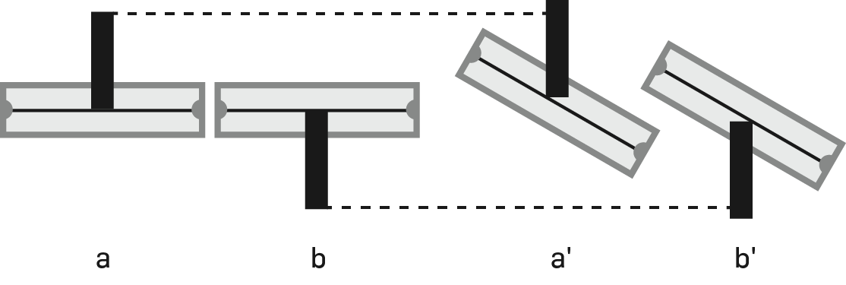

7. Medir a massa do carrinho, com uma tira opaca cujo comprimento se mede previamente, posicionando-o depois numa rampa inclinada, registando a inclinação e marcando também a posição de largada (da tira opaca). Marcar cinco ou mais posições igualmente espaçadas ao longo da rampa onde se irá colocar a célula fotoelétrica, e medir a distância desde o ponto de largada do carrinho (da tira opaca) a cada uma das posições. Colocar sucessivamente a célula fotoelétrica numa dessas posições e largar três vezes o carrinho do ponto de largada, medindo o tempo de passagem da tira opaca. Registar os valores obtidos e executar o seu tratamento e análise. Se o carrinho não se mover segundo uma trajetória paralela ao lado da rampa, é cometido um erro sistemático na medida da distância percorrida pelo carrinho.

8.
- A repetição das medidas, com o seu tratamento estatístico, é vantajosa porque minimiza os erros aleatórios inerentes a qualquer experiência.

- Exemplo de dados obtidos:
Distância percorrida  (± 0,05) / cm | Δt (± 0,1) / ms | Δt_{médio} / ms | Desvio / ms | Desvio absoluto máximo / ms | Δt =
18,0 | 28,9 | 29,1 | −0,2 | 0,2 | (29,1 ± 0,2) ms  ou  29,1 ms ± 0,8%
18,0 | 29,3 | 29,1 | 0,2 | 0,2 | (29,1 ± 0,2) ms  ou  29,1 ms ± 0,8%
18,0 | 29,0 | 29,1 | −0,1 | 0,2 | (29,1 ± 0,2) ms  ou  29,1 ms ± 0,8%

- O desvio percentual, de 0,8%, é pequeno, pelo que se obteve uma precisão elevada na medição do intervalo de tempo.
- Os erros aleatórios estão associados à precisão das medidas.
Podem ter ocorrido erros na medida do intervalo de tempo resultantes de largadas do carrinho não exatamente da mesma posição.
9. Exemplo de dados obtidos:
Distância percorrida  (± 0,05) / cm | Δt (± 0,1) / ms | Δt_{médio} / ms | Desvio / ms | Desvio absoluto máximo / ms | Δt =
18,0 | 28,9 | 29,1 | −0,2 | 0,2 | (29,1 ± 0,2) ms  ou  29,1 ms ± 0,8%
18,0 | 29,3 | 29,1 | 0,2 | 0,2 | (29,1 ± 0,2) ms  ou  29,1 ms ± 0,8%
18,0 | 29,0 | 29,1 | −0,1 | 0,2 | (29,1 ± 0,2) ms  ou  29,1 ms ± 0,8%
36,0 | 20,2 | 20,3 | −0,1 | 0,2 | (29,1 ± 0,2) ms  ou  20,3 ms ± 1,0%
36,0 | 20,5 | 20,3 | 0,2 | 0,2 | (29,1 ± 0,2) ms  ou  20,3 ms ± 1,0%
36,0 | 20,2 | 20,3 | −0,1 | 0,2 | (29,1 ± 0,2) ms  ou  20,3 ms ± 1,0%
54,0 | 16,4 | 16,6 | −0,2 | 0,5 | (16,6 ± 0,5) ms  ou  16,6 ms ± 3,0%
54,0 | 17,1 | 16,6 | 0,5 | 0,5 | (16,6 ± 0,5) ms  ou  16,6 ms ± 3,0%
54,0 | 16,3 | 16,6 | −0,3 | 0,5 | (16,6 ± 0,5) ms  ou  16,6 ms ± 3,0%
72,0 | 14,7 | 14,5 | 0,2 | 0,2 | (14,5 ± 0,2) ms  ou  14,5 ms ± 1,6%
72,0 | 14,3 | 14,5 | −0,2 | 0,2 | (14,5 ± 0,2) ms  ou  14,5 ms ± 1,6%
72,0 | 14,6 | 14,5 | 0,1 | 0,2 | (14,5 ± 0,2) ms  ou  14,5 ms ± 1,6%
90,0 | 13,1 | 13,2 | −0,1 | 0,4 | (13,2 ± 0,4) ms  ou  13,2 ms ± 2,8%
90,0 | 13,6 | 13,2 | 0,4 | 0,4 | (13,2 ± 0,4) ms  ou  13,2 ms ± 2,8%
90,0 | 13,0 | 13,2 | -0,2 | 0,4 | (13,2 ± 0,4) ms  ou  13,2 ms ± 2,8%

Questões Pós-Laboratoriais (respostas)
1. Tabela:
Distância percorrida  (± 0,0005) / m | Δt_{médio} / ms | v / m s⁻¹ | ΔE_{c} / J
0,180 | 29,1 | 0,489 | 0,060
0,360 | 20,3 | 0,700 | 0,123
0,540 | 16,6 | 0,855 | 0,184
0,720 | 14,5 | 0,977 | 0,240
0,900 | 13,2 | 1,073 | 0,289

2.
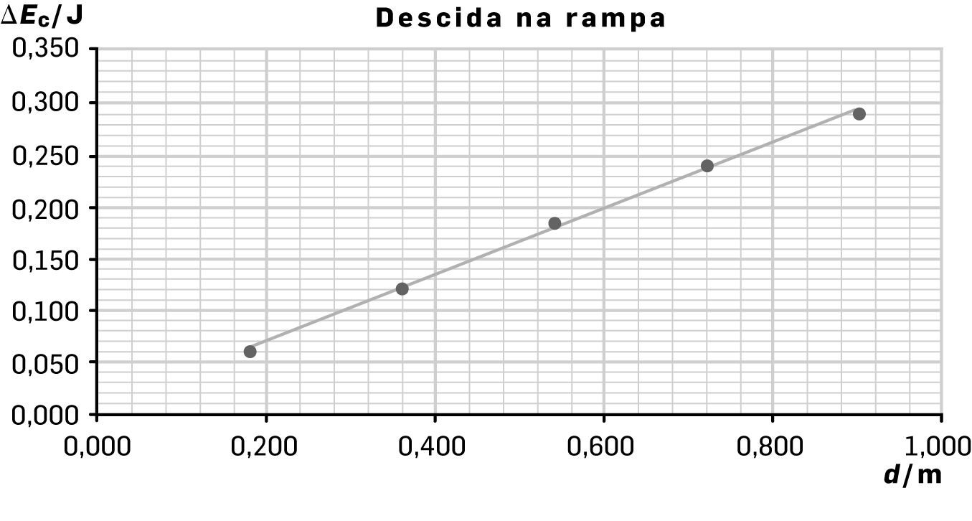
3. O gráfico mostra que aos pontos se pode ajustar uma reta. A um aumento na distância percorrida corresponde um aumento na energia cinética.
4. Independentemente da massa do carrinho ou da inclinação da rampa, a variação da energia cinética do carrinho aumenta quando a distância percorrida aumenta.
5. Um veículo destravado desce uma rampa aumentando a sua energia cinética com a distância que o seu centro de massa vai percorrendo.
6. Sendo maior a massa do camião, a situação com maior perigo é a do camião destravado.
O perigo é maior quando as distâncias percorridas sobre a rampa são maiores.
7. (A)

Questões Complementares
1. Ao estudar-se experimentalmente como varia a energia cinética de um carrinho na descida de um plano inclinado é necessário efetuar medidas. Mede-se a energia cinética do carrinho, a sua massa e a velocidade num ponto, as distâncias que ele percorre, a largura da tira opaca e os intervalos de tempo de obstrução do feixe de luz na célula fotoelétrica.
- Selecione a opção que contém apenas medidas indiretas.
- Distância percorrida e velocidade do carrinho.
- Intervalo de tempo de bloqueio da célula fotoelétrica e velocidade do carrinho.
- Massa do carrinho e largura da tira opaca.
- Velocidade e energia cinética do carrinho.

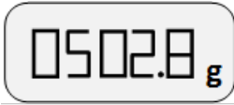
- Colocou-se um carrinho sobre uma balança digital e o ecrã da balança apresentou o que mostra a figura. São feitas duas afirmações:
A – A massa do carrinho é aproximadamente 502,8 gramas.
B – A massa do carrinho é exatamente 502,8 gramas.
Qual das afirmações é correta? Explique.

- Com uma craveira mediu-se a largura da tira opaca. A figura mostra o que se obteve e a escala amplificada.
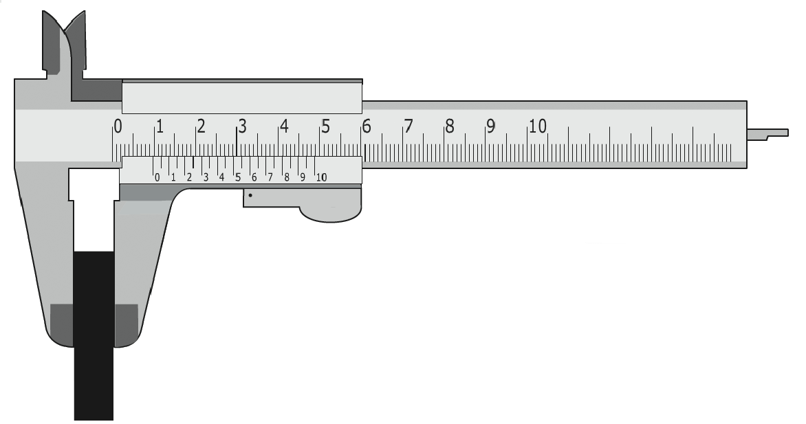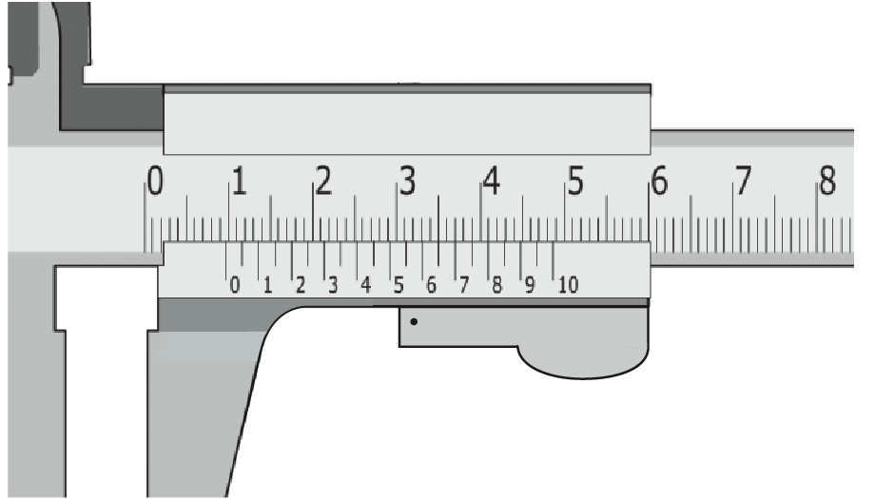
A leitura a registar deverá ser:
- (9,5 ± 0,1) mm  - (9,70 ± 0,05) mm | - (9,7 ± 0,1) mm  - (48,5 ± 0,05) mm

2. Numa aula, largou-se um carrinho de uma posição da rampa e mediu-se a velocidade com que chegou a outra posição. Sobre o carrinho usou-se um pino, de 9,40 mm de largura, e com um sensor ligado a um cronómetro mediu-se o tempo de passagem. Repetindo para mais quatro distâncias, elaborou-se de seguida o gráfico da energia cinética em função da distância percorrida, d. A figura representa o esquema e o gráfico obtido.

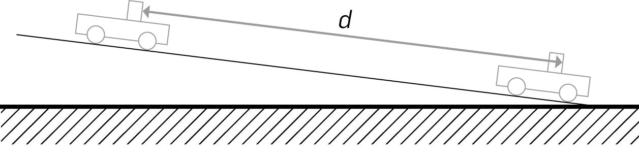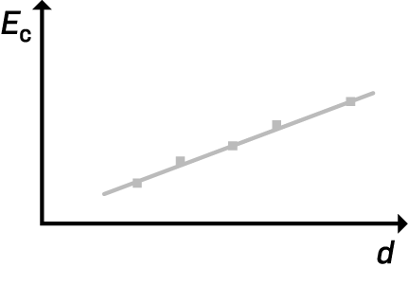

- Para uma certa distância percorrida, em três ensaios realizados nas mesmas condições, os alunos mediram os intervalos de tempo de obstrução do feixe da fotocélula registados na tabela seguinte:
Ensaio | Δt / ms
1 | 19,0
2 | 18,9
3 | 18,7
i) Apresente o valor mais provável para o tempo de obstrução da fotocélula afetado da incerteza relativa. Apresente todas as etapas de resolução.
ii) Obtenha o resultado da medição da velocidade.
- Apresentam-se na tabela valores obtidos para a distância percorrida pelo carrinho, de massa 502,8 g, e para as velocidades correspondentes. O carrinho foi largado sem velocidade inicial.
Distância percorrida  (± 0,0005) / m | v / m s⁻¹
0,890 | 0,876
0,800 | 0,825
0,700 | 0,768
0,600 | 0,709
0,500 | 0,645
0,400 | 0,576
i) Acrescente uma coluna com a energia cinética.
ii) Elabore o gráfico da variação da energia cinética em função da distância percorrida.
- Um grupo de alunos realizou a experiência com uma rampa mais inclinada.
Qual das figuras seguintes representa corretamente o gráfico da variação de energia cinética do carrinho em função da distância percorrida, contendo os resultados da inclinação inicial (com ponto indicados) e desta outra inclinação?
(A)
(B)
(C)
(D)
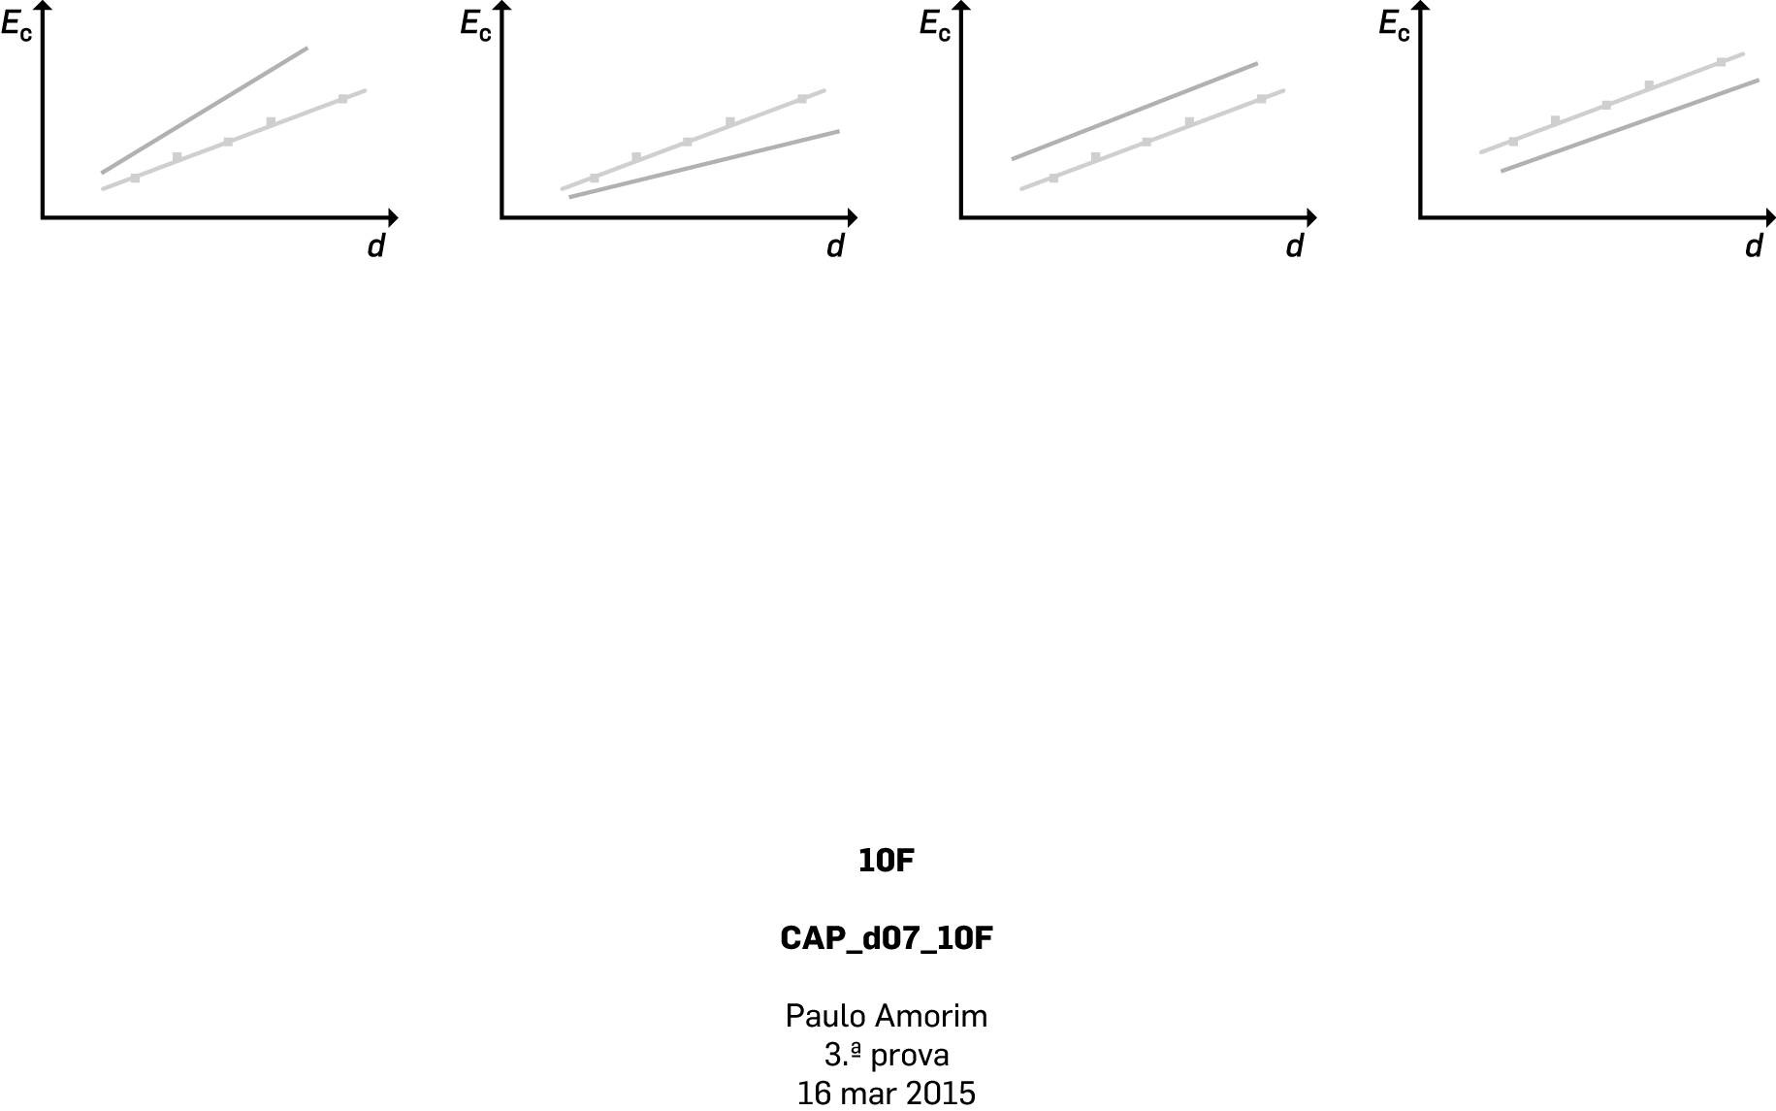

- Um outro grupo alunos executou a experiência colocando uma sobrecarga sobre o carrinho.
Em qual das figuras seguintes se encontra corretamente esboçado o gráfico inicial (com pontos indicados) e com sobrecarga?

(A)
(B)
(C)
(D)

Respostas às Questões Complementares
1. a) (D)
b) A afirmação (A) é correta. Qualquer aparelho de medida tem inerente uma incerteza nas medidas que com ele são realizadas. Assim, as medidas que os aparelhos fornecem são valores aproximados e o valor da grandeza que se pretende medir encontra-se incluído num intervalo de valores. No exemplo da figura, a massa medida está entre 502,7 g e 502,9 g, porque a incerteza de medida é 0,1 g.
c) (B)
2. a) (i) Δ$\text{t}\text{ = }\frac{\text{19,0 + 18,9 + 18,7}}{\text{3}}\text{ = 18,9 }\text{ms}$
Os módulos dos desvios de cada medida para o valor mais provável são d₁ = 0,1 ms, d₂ = 0,0 ms e d₃ = 0,1 ms.
A incerteza relativa é $\frac{\text{0,1}}{\text{18,9}}\text{ × 100 }$= 0,5%.
Δt = 18,9 ms ± 0,5%.
(ii) $v=\frac{9,40×10^{-3 }m}{18,9×10^{-3 }s}=0,497 m s^{-1}$.
b) (ii)
Distância percorrida  (± 0,0005) / m | v / m s⁻¹ | E_{c} / J
0,890 | 0,876 | 0,193
0,800 | 0,825 | 0,171
0,700 | 0,768 | 0,148
0,600 | 0,709 | 0,126
0,500 | 0,645 | 0,105
0,400 | 0,576 | 0,083
(ii)
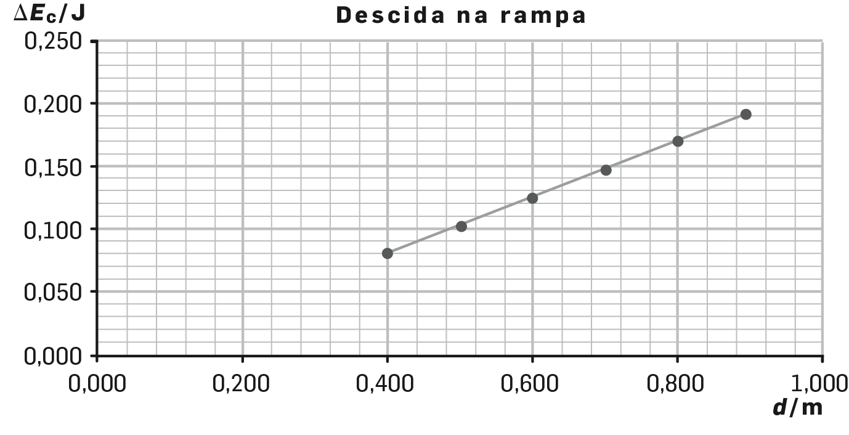
c) (A)
d) (A)
Grelha de Avaliação da Atividade Laboratorial 1.1
AL 1.1 Movimento num plano inclinado: variação da energia cinética e distância percorrida
N.º | Aprendizagens e  Questões  Nome | Pré-laboratoriais |  |  |  |  | Laboratoriais |  |  |  |  |  |  |  |  |  |  | AP | Pós-laboratoriais |  |  |  |  |  |  |  |  |  |  | Global
N.º | Aprendizagens e  Questões  Nome | 1. | 2. | 3. | 4. | 5. | 2. | 3. | 4. | 5. | 6. | 7. | 8a | 8b | 8c | 8d | 9. |  | 1. | 2. | 3. | 4. | 5. | 6. | 7.

AP - Aprendizagens do tipo processual, a decidir avaliar entre as indicadas no Programa.

Atividade Laboratorial 1.2
Movimento vertical de queda e ressalto de uma bola: transformações e transferências de energia
Quando se deixa cair uma bola, de que dependerá a altura do seu ressalto? Que transformações e transferências de energia ocorrem na queda, na colisão e no ressalto da bola?
Objetivo geral: Investigar, com base em considerações energéticas (transformações e transferências de energia), o movimento vertical de queda e de ressalto de uma bola.
Sugestões | METAS CURRICULARES
Poder-se-á deixar cair uma bola, usando um sistema de aquisição automático de dados, ou deixar cair uma bola sucessivamente de alturas diferentes medindo-se as alturas atingidas no primeiro ressalto. No segundo caso, devem-se fazer pelo menos três medições para cada uma das alturas de queda e encontrar o valor mais provável da altura do primeiro ressalto e a incerteza associada.  Os grupos devem usar bolas ou superfícies diferentes para compararem resultados.  Construir um gráfico da altura de ressalto em função da altura de queda, traçando a reta que melhor se ajusta ao conjunto dos valores medidos. Partindo da equação dessa reta, prever a altura do primeiro ressalto para uma altura de queda não medida.  Admitindo a conservação de energia mecânica na queda e no ressalto, justificar por que motivo a bola não sobe até à altura de onde caiu, relacionando a energia dissipada com a elasticidade dos materiais em colisão. Comparar a elasticidade dos materiais utilizados pelos vários grupos. | 1. Identificar transferências e transformações de energia no movimento vertical de queda e de ressalto de uma bola.  2. Construir e interpretar o gráfico da primeira altura de ressalto em função da altura de queda, traçar a reta que melhor se ajusta aos dados experimentais e obter a sua equação.  3. Prever, a partir da equação da reta de regressão, a altura do primeiro ressalto para uma altura de queda não medida.  4. Obter as expressões do módulo da velocidade de chegada ao solo e do módulo da velocidade inicial do primeiro ressalto, em função das respetivas alturas, a partir da conservação da energia mecânica.  5. Calcular, para uma dada altura de queda, a diminuição da energia mecânica na colisão, exprimindo essa diminuição em percentagem.  6. Associar uma maior diminuição de energia mecânica numa colisão à menor elasticidade do par de materiais em colisão.  7. Comparar energias dissipadas na colisão de uma mesma bola com diferentes superfícies, ou de bolas diferentes na mesma superfície, a partir dos declives das retas de regressão de gráficos da altura de ressalto em função da altura de queda.
O tratamento gráfico dos dados, fazendo uma regressão linear, surge só nesta atividade. Merecem especial atenção a obtenção da equação da reta de regressão e a exploração dos parâmetros da equação obtidos. Devem ser analisados os parâmetros e comparada a equação obtida com o modelo teórico respetivo. Por exemplo, numa equação indicada mais à frente, resultante do tratamento experimental dos dados desta atividade, obteve-se $\text{y}\text{ = 0,8364}\text{x}\text{ + 0,0175}$ para a relação entre a altura de queda e a altura de ressalto, com coeficiente de correlação 0,9986. O coeficiente próximo de 1 indica uma boa correlação entre as ordenadas e as abcissas para uma relação linear, e a ordenada na origem é próxima de zero, aproximando-se do previsto no modelo teórico. Note-se que, para relações de proporcionalidade direta, o mais normal é que o valor da ordenada na origem nunca seja nulo, porque nunca se eliminam os erros acidentais (aleatórios), e isso conduz às inerentes incertezas.
Caso se decida não utilizar um sistema de aquisição automático de dados, pode largar-se uma bola, desejavelmente pequena para minimizar incertezas nas medidas (por exemplo, uma bola de golfe), de alturas sucessivamente mais pequenas (por exemplo, alturas separadas de 20 cm), e medir a altura de ressalto, repetindo cada altura de queda algumas vezes. Nas respostas à proposta laboratorial apresentam-se dados obtidos para esta execução, quando se repetiu três vezes a largada da bola.
Utiliza-se normalmente um sistema de aquisição automático de dados quando se pretende estudar um movimento contínuo, neste caso largando-se a bola e recolhendo as sucessivas posições correspondentes às sucessivas alturas a que a bola se encontra.
Em geral, estes sistemas de aquisição de dados fornecem muitos dados. Para além das posições em função do tempo, também fornecem a velocidade em cada instante. Contudo, usando este equipamento para efeitos da atividade laboratorial, os alunos devem apenas selecionar a altura de queda inicial e as sucessivas alturas máximas de ressalto, realizando depois os procedimentos que permitam cumprir as metas definidas.
As posições e as velocidades em função do tempo podem ser aproveitadas para uma atividade complementar a realizar numa aula seguinte ou como proposta de trabalho de estudo para casa. Essa atividade pode ter como base a construção dos gráficos das energias potencial, cinética e mecânica em função do tempo. Com essa atividade pretende-se consolidar capacidades de tratamento e interpretação de gráficos, os conceitos de energia, da sua conservação e de dissipação de energia na situação de queda e ressalto. Uma vez medida a massa da bola, podem obter-se os seguintes exemplos de gráficos:
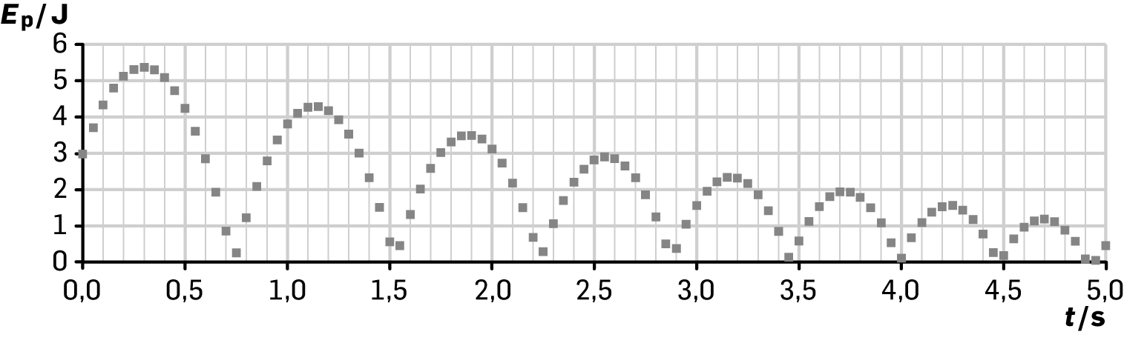
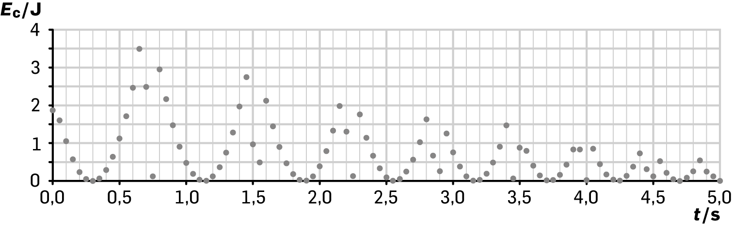
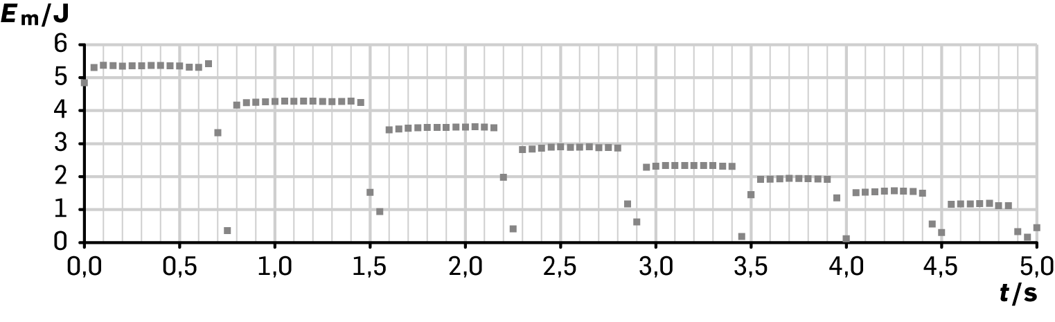
Deve esclarecer-se os alunos que em física se diz que um corpo tem comportamento elástico quando sofre uma deformação mas é capaz de adquirir novamente a forma inicial. Neste caso, quanto maior for a elasticidade da bola menor é a energia mecânica que perde na colisão com o solo e, por isso, maior é a altura de ressalto.

Questões Pré-Laboratoriais (respostas)
1. Prevê-se que a altura de queda (altura de onde a bola é largada) seja maior do que a altura de ressalto (altura máxima a que a bola sobe após a colisão com o solo).
2. Para a mesma superfície, a maior altura no ressalto será atingida pela bola de maior elasticidade (se desconhecidas as elasticidades dos materiais, os resultados da experiência permitem determinar o material mais elástico, pela maior altura atingida).
3.
- I e III: a energia potencial gravítica transforma-se em energia cinética;
II e IV: a energia cinética transforma-se em energia potencial gravítica.
- Força gravítica (ou peso). A energia mecânica do sistema bola + Terra não varia.
Durante as descidas (I e III), ou durante as subidas (II e IV), apenas atua a força gravítica que é conservativa, assim, a energia mecânica do sistema bola + Terra mantém-se constante.
- Para um balão, a resistência do ar não é desprezável. Em todas as situações a energia mecânica do sistema balão + Terra diminui. Em todas as situações há transferência de energia do sistema balão + Terra para o ar.
- Durante a colisão da bola com o solo, a energia cinética da bola diminui até se anular e imediatamente a seguir aumenta. Todavia, a energia cinética da bola imediatamente após a colisão é menor do que a que tinha imediatamente antes da colisão. Esta diminuição de energia cinética implica uma diminuição da energia mecânica do sistema bola + Terra, dado que a energia potencial gravítica do sistema imediatamente após a colisão é a mesma que imediatamente antes da colisão.
Há transferência de energia do sistema bola + Terra para o solo e para a própria bola.
4.
- $E_{m,i}=E_{m,f}⇔E_{c,i}+E_{p,i}=E_{c,f}+E_{p,f}⇒0+mgh_{queda}=\frac{1}{2}mv_{f}^{2}+0⇔$$$2 gh_{queda}=v_{f}^{2}⇒v_{f}=\sqrt{2gh_{queda}}$$
- $E_{m,i}=E_{m,f}⇔E_{c,i}+E_{p,i}=E_{c,f}+E_{p,f}⇒\frac{1}{2}mv_{i}^{2}+0=0+mgh_{ressalto}⇔v_{i}^{2}=2gh_{ressalto}⇒v_{i}=\sqrt{2gh_{ressalto}}$
- $\frac{\frac{1}{2}mv_{f}^{2}}{\frac{1}{2}mv_{i}^{2}}×100=\frac{v_{f}^{2}}{v_{i}^{2}}×100=\frac{{\left(\sqrt{2gh_{ressalto}}\right)}^{2}}{{\left(\sqrt{2gh_{queda}}\right)}^{2}}×100=\frac{2gh_{ressalto}}{2gh_{queda}}×100=\frac{h_{ressalto}}{h_{queda}}×100$
5. (B)
Trabalho Laboratorial
1. Porque a repetição do procedimento permite minimizar os erros acidentais, aproximando a medida do valor verdadeiro.
2.
- Com sistema de aquisição automático: | - Largando sucessivamente a bola de uma dada altura:
h_{queda} / m | ${\overline{h}}_{após}$ / m | ${\overline{h}}_{após1}$/ m | ${\overline{h}}_{após2}$/ m | ${\overline{h}}_{após3}$ / m
2,000 | 1,588 | 1,580 | 1,590 | 1,595
1,800 | 1,415 | 1,410 | 1,415 | 1,420
1,600 | 1,287 | 1,290 | 1,290 | 1,280
1,400 | 1,125 | 1,120 | 1,125 | 1,130
1,200 | 0,970 | 0,960 | 0,970 | 0,980
1,000 | 0,825 | 0,820 | 0,825 | 0,830
0,800 | 0,665 | 0,670 | 0,660 | 0,665
0,600 | 0,502 | 0,495 | 0,500 | 0,510
h_{queda} / m | h_{ressalto} / m
1,500 | 1,249
1,200 | 0,974
1,000 | 0,812
0,800 | 0,648
0,600 | 0,495

Questões Pós-Laboratoriais (respostas)
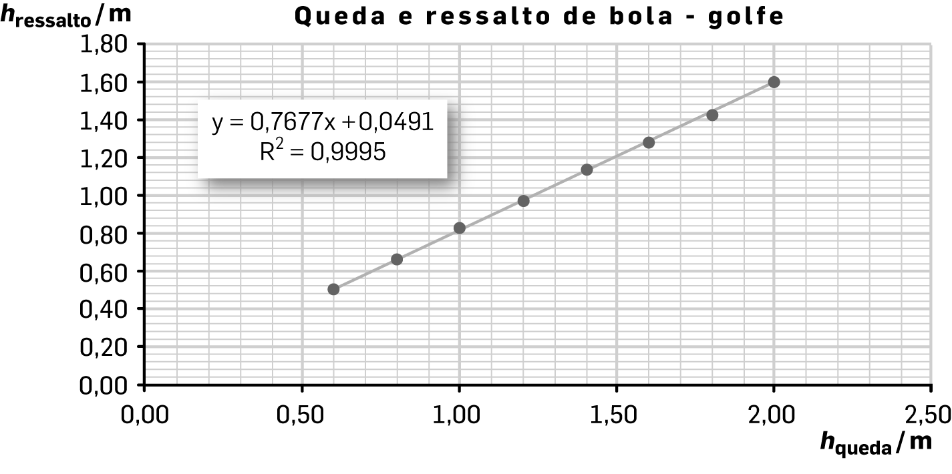
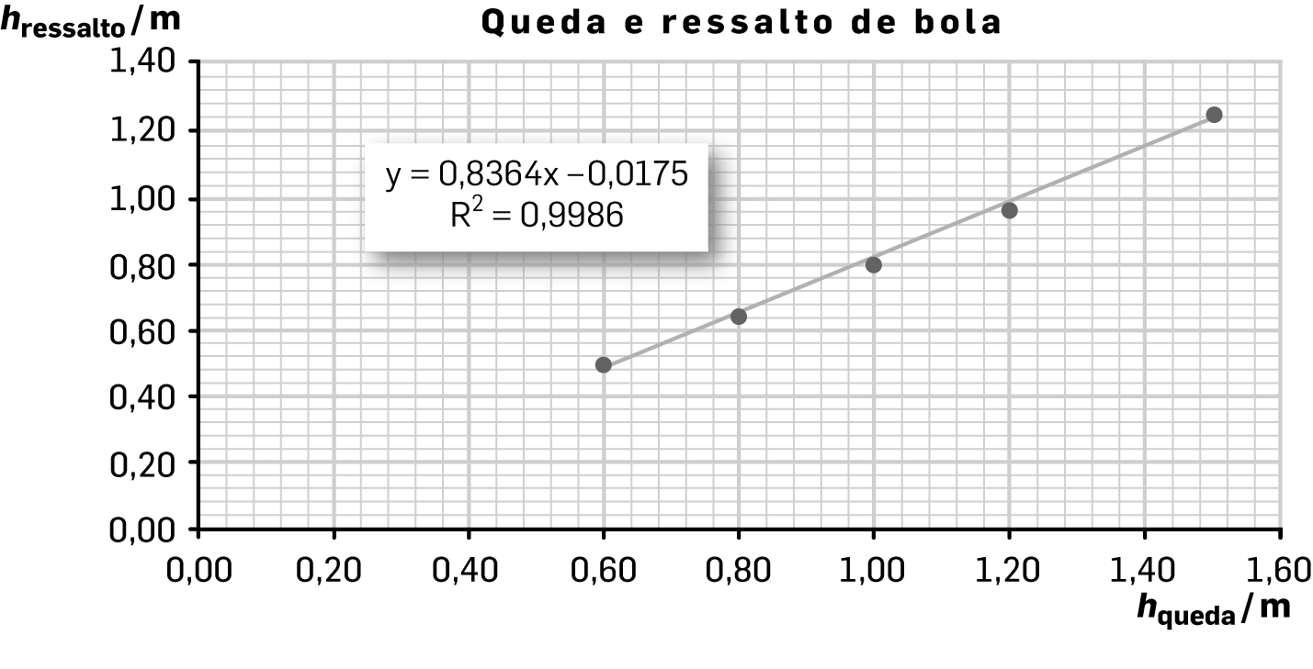
1.

2. Exemplifica-se determinando a altura de ressalto para uma altura de queda de 1,500 m (cálculo com os dados adquiridos com sistema automático de aquisição da dados).
$h_{ressalto}=0,8364 h_{queda}-0,0175⇒h_{ressalto}=0,8364×1,500-0,0175=1,237m$.
3. $\frac{E_{m,f}}{E_{m,i}}×100=\frac{\frac{1}{2}mv_{f}^{2}+0}{\frac{1}{2}mv_{i}^{2}+0}×100=\frac{0+mgh_{ressalto}}{0+mgh_{queda}}×100=\frac{h_{ressalto}}{h_{queda}}×100=\frac{0,8364h_{queda}}{h_{queda}}×100=83,6\%$.
4. $ΔE_{m}=E_{m,f}-E_{m,i}=\frac{1}{2}mv_{f}^{2}-\frac{1}{2}mv_{i}^{2}=mgh_{ressalto}-mgh_{queda}=$
$$=mg×0,8364h_{queda}-mgh_{queda}⇒ΔE_{m}=mgh_{queda}\left(0,8364-1\right)=$$
$=-0,1636mgh_{queda}=-0,1636E_{m,i}$ ; $\frac{\left|ΔE_{m}\right|}{E_{m,i}}×100=\frac{0,1636E_{m,i}}{E_{m,i}}×100=16,4\%$.
5. Os declives das retas de regressão dos gráficos variam com os materiais em colisão. A uma reta de maior declive correspondem materiais em colisão com maior elasticidade.
6. A energia dissipada na colisão é maior quando a elasticidade do par de materiais em colisão for menor.
Questões Complementares
h_{queda} / m | h_{ressalto} / m | ${\overline{h}}_{ressalto}$ / m
1,500 | 0,887 | 0,883
1,500 | 0,877 | 0,883
1,500 | 0,884 | 0,883
1,200 | 0,707 | 0,704
1,200 | 0,698 | 0,704
1,200 | 0,706 | 0,704
1,000 | 0,597 | 0,591
1,000 | 0,591 | 0,591
1,000 | 0,584 | 0,591
0,800 | 0,464 | 0,467
0,800 | 0,470 | 0,467
0,800 | 0,468 | 0,467
0,600 | 0,344 | 0,350
0,600 | 0,351 | 0,350
0,600 | 0,356 | 0,350
0,500 | 0,295 | 0,293
0,500 | 0,290 | 0,293
0,500 | 0,294 | 0,293
Use g = 9,8 m s⁻² para a aceleração gravítica.
- Para investigar, com base em considerações energéticas, o movimento vertical de queda e de ressalto de uma bola, um grupo de alunos deixou cair uma bola de basquetebol de alturas diferentes. As alturas atingidas no primeiro ressalto foram medidas com uma fita métrica cuja menor divisão é o milímetro. Para cada altura de queda repetiu-se três vezes a medição da altura de ressalto.
Os dados recolhidos encontram-se na tabela à direita. A resistência do ar é desprezável.
a) Qual é a incerteza de leitura associada à régua utilizada nesta experiência?
b) Determine o desvio percentual da altura de ressalto correspondente a uma altura de queda de 1,500 m.
c) O intervalo em que pode estar compreendida a altura de ressalto correspondente a uma altura de queda de 1,200 m é:
    - $[0,698;0,707]$ m
    - $[0,704;0,707]$ m
    - $[0,698;0,704]$ m
    - $[0,698;0,710]$ m
d) Apresente o gráfico de pontos da altura de ressalto em função da altura de queda.
e) Obtenha a equação da reta que melhor se ajusta ao gráfico da altura de ressalto em função da altura de queda.
f) Dois outros grupos trabalharam com bolas diferentes. As equações das retas de ajuste aos gráficos da altura de ressalto em função da altura de queda foram
$y=0,5500x+0,004$ e $y=0,4612x+0,028$ para uma bola de voleibol e uma de ténis, respetivamente.

Conclua, justificando, para qual das duas bolas, a de ténis ou a de voleibol, a percentagem de energia dissipada é maior.
Respostas às Questões Complementares
1.
a) Sendo 1 mm a menor divisão de uma régua, a incerteza de leitura é 0,5 mm = 0,0005 m.
b) Os módulos dos desvios são d₁ = |0,883 − 0,887| = 0,004 m, d₂ = |0,883 − 0,877| = 0,006 m e d₃ = |0,883 − 0,887| = 0,001 m e o desvio percentual da altura de ressalto é
$\frac{\left|\text{0,006}\right|}{\text{0,833}} \text{×} \text{100}$ = 0,7%.
c) Os módulos dos desvios são d₁ = |0,704 − 0,707| = 0,003 m, d₂ = |0,704 − 0,698| = 0,006 m e d₃ = |0,704 − 0,706| = 0,002 m e a medida é (0,704 ± 0,006) m.
(D) 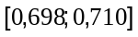 m.
d)

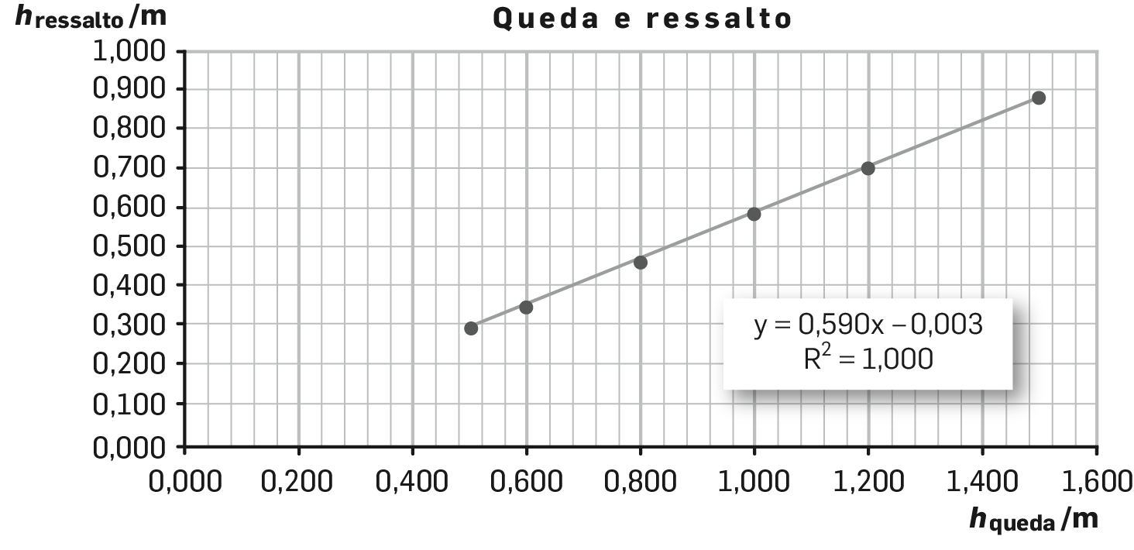
e) Da regressão linear, indicada no gráfico, ${\text{h}}_{\text{ressalto}} \text{=} \text{0,590} {\text{h}}_{\text{queda}}-\text{0,003}$.
f) Para a mesma altura de queda, quanto maior for a altura de ressalto menos energia é transferida na colisão das bolas com o solo. Graficamente, a relação entre a altura de ressalto e a altura de queda traduz-se numa relação linear, de proporcionalidade direta.

Quanto maior for o declive da reta menos energia será dissipada e mais elástica será a bola.

Para a bola de voleibol, o declive é 0,5500 e para a de ténis 0,4612, então, conclui-se que esta bola de voleibol tem maior elasticidade do que a de ténis.

Grelha de Avaliação
da Atividade Laboratorial 1.2
AL 1.2 Movimento vertical de queda e ressalto de uma bola: transformações e transferências de energia
N.º | Aprendizagens e  Questões  Nome | Pré-laboratoriais |  |  |  |  |  |  |  |  |  | Laboratoriais |  | AP | Pós-laboratoriais |  |  |  |  |  |  |  |  |  | Global
N.º | Aprendizagens e  Questões  Nome | 1. | 2. | 3a | 3b | 3c | 3d | 4a | 4b | 4c | 5. | 1. | 2. | AP | 1. | 2. | 3. | 4. | 5. | 6.

AP - Aprendizagens do tipo processual, a decidir avaliar entre as indicadas no Programa.

Atividade Laboratorial 2.1

Características de uma pilha

Quais são os valores das grandezas características de uma pilha?

Objetivo geral: Determinar as características de uma pilha a partir da sua curva característica.
Sugestões | METAS CURRICULARES
Montar um circuito com a pilha e uma resistência exterior variável; medir a diferença de potencial elétrico nos terminais da pilha e a corrente elétrica que percorre o circuito, para diferentes valores da resistência exterior. Traçar o gráfico que relaciona estas grandezas, de modo a determinar, a partir dele, as características do gerador: força eletromotriz e resistência interna.  Como a resistência interna da pilha é muito inferior à do voltímetro, o valor lido diretamente nos terminais do voltímetro constitui uma boa aproximação para a força eletromotriz da pilha. Este valor será comparado e explicado com o valor obtido graficamente.  Como a resistência interna de uma pilha aumenta com o seu uso, sugere-se que metade da turma utilize pilhas novas e a outra metade pilhas usadas.  Os alunos devem justificar quais as condições em que a pilha transforma mais energia, isto é, se «gasta» mais facilmente. | 1. Medir diretamente uma força electromotriz e justificar o procedimento.  2. Montar um circuito elétrico e efetuar medições de diferença de potencial elétrico e de corrente elétrica.  3. Construir e interpretar o gráfico da diferença de potencial elétrico nos terminais de uma pilha em função da corrente elétrica (curva característica), traçar a reta que melhor se ajusta aos dados experimentais e obter a sua equação.  4. Determinar a força eletromotriz e a resistência interna de um gerador a partir da equação da reta de ajuste.  5. Comparar a força eletromotriz e a resistência interna de uma pilha nova e de uma pilha velha.

No estudo da curva característica da pilha, é normal usar resistências elétricas baixas, o que origina correntes altas. Nesta situação, a pilha irá descarregar-se mais depressa e os valores obtidos podem afastar-se de uma relação linear. Por isso, é conveniente usar um interruptor e o circuito só deve ser ligado durante o intervalo de tempo em que se efetuarem medidas. Um bom interruptor para este efeito é um interruptor de pressão, mas deve largar-se o botão após se registar a corrente e a diferença de potencial elétrico. Como a recolha de valores deve agilizar-se, os aparelhos digitais facilitam as leituras e tornam o processo mais rápido, indo ao encontro do pretendido.
A justificação apresentada pelos alunos para os «gastos» da pilha deve passar pela análise da dissipação de energia pelo efeito Joule. A argumentação suficiente deve referir que para uma diminuição da resistência externa, a corrente eléctrica aumenta; e que para a potência dissipada, o aumento é ainda maior, dado que na expressão da potência a corrente aparece ao quadrado.

Questões Pré-Laboratoriais (respostas)
1. Exemplo de elétrodos: metais zinco e cobre, níquel e cádmio, lítio ou carbono (grafite, carvão); exemplo de eletrólitos: soluções contendo iões, como soluções alcalinas (hidróxido de potássio) ou ácidas (ácido sulfúrico).
2. Caracterizam a pilha as suas resistência interna e força eletromotriz. A resistência interna indica se na pilha é dissipada mais ou menos energia por efeito Joule, porque ela mede a dificuldade do movimento das cargas elétricas no interior da pilha, estando relacionada com as colisões das partículas carregadas. A força eletromotriz é a energia disponibilizada pelo gerador por unidade de carga que o atravessa.
3. a) A força eletromotriz de uma pilha pode medir-se diretamente ligando aos seus polos as pontas de um voltímetro. Este procedimento funciona porque o voltímetro possui uma resistência elétrica muito elevada (da ordem dos 10 MΩ ou maior) e, por isso, quando é ligado à pilha, a corrente elétrica é muito reduzida, sendo desprezável a queda de tensão na resistência interna.
b) Tendo em conta as grandezas elétricas do gerador e a corrente elétrica, a expressão é
U = ε − r_{i} I.
c)
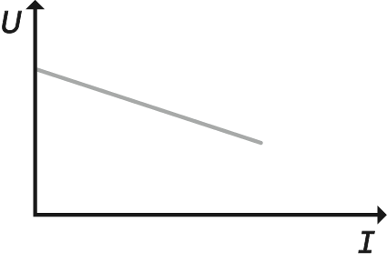
d) Um reóstato ou um potenciómetro são dispositivos de resistência variável e podem ser usados com a finalidade pretendida.

Trabalho Laboratorial
1. a) O amperímetro está associado em série com a resistência e a pilha; o voltímetro está associado em paralelo com a pilha.
b) O voltímetro mede a diferença de potencial elétrico nos terminais da pilha.
2. Usando resistências baixas a corrente elétrica será mais elevada do que com resistências maiores e a pilha descarregará mais depressa. Por isso, é conveniente iniciar a recolha de valores utilizando resistências mais elevadas e ir diminuindo o seu valor. Deste modo, garante-se que as características da pilha no início e no final são mais próximas.
Para além do procedimento indicado, procurando que a pilha não varie significativamente as suas características, a recolha de valores não deverá ser demorada. Se isso estiver a acontecer, deve desligar-se o circuito entre cada recolha de valores.
_{I / mA}  _{(± 0,1 mA)} | 14,5 | 15,7 | 17,7 | 20,0 | 23,0 | 26,9 | 32,7 | 39,7
_{I / A}  _{(± 0,0001 A)} | 0,0145 | 0,0157 | 0,0177 | 0,0200 | 0,0230 | 0,0269 | 0,0327 | 0,0397
_{U / V}  _{(± 0,01 V)} | 9,47 | 9,46 | 9,44 | 9,42 | 9,40 | 9,37 | 9,33 | 9,28
4.

Questões Pós-Laboratoriais (respostas)
1.
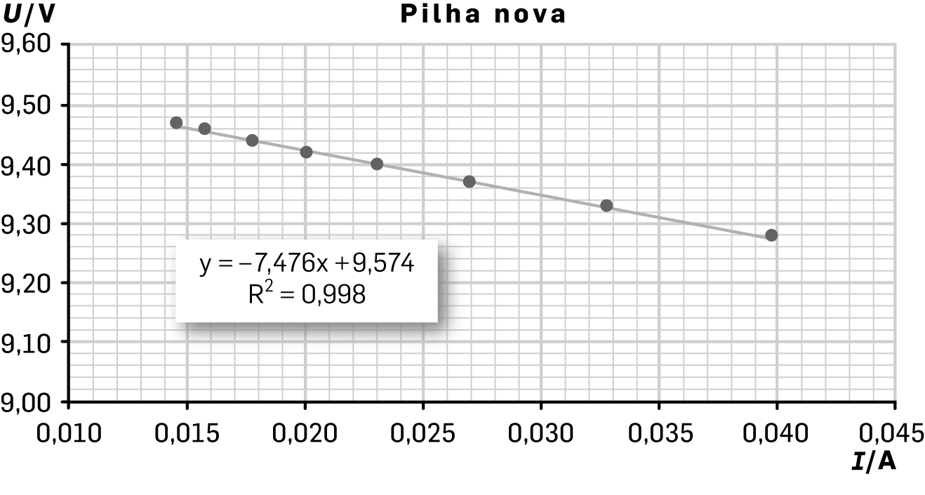
Note-se que nos eixos do gráfico a origem das tensões é 9,00 V e a das correntes é 0,010 A.
O gráfico evidencia uma relação linear entre a tensão e a corrente, tal como esperado pelo modelo teórico. O valor encontrado para R² (0,998), quando os dados se ajustam a uma função linear, mostra ainda que a correlação é forte.
2. A equação da reta de ajuste é $\text{y} \text{= }\text{–}\text{7}\text{,476 }\text{x} \text{+} \text{9,574}$ ou $\text{U}\text{ = –7,476 }\text{I }\text{+ 9,574}$.
Comparando com o modelo teórico $\text{U} \text{=} \text{–}{\text{r}}_{\text{i}} \text{I} \text{+}$, e atendendo aos algarismos significativos, conclui-se que a pilha tem de resistência interna 7,48 Ω e de força eletromotriz 9,57 V.
3. Em circuito aberto, apenas com o voltímetro ligado à pilha, mediu-se 9,58 V para a força eletromotriz.
Comparando com o valor obtido a partir do ajuste dos dados, há uma diferença de 0,01 V, que é igual à incerteza de medida na tensão. Neste caso, a diferença encontrada é insignificante.
4.
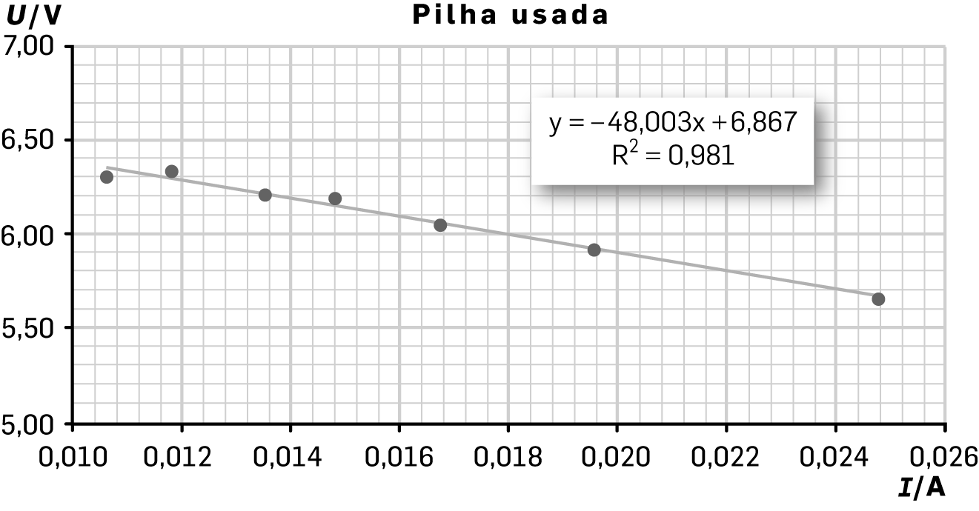
O gráfico característico da pilha usada evidencia que esta apresenta menor força eletromotriz do que a nova e um aumento significativo na resistência interna. Uma pilha usada disponibiliza menos energia e a percentagem da energia dissipada na própria pilha é maior do que nas pilhas novas.

5. A energia transferida (num dado intervalo de tempo) para um circuito com resistência constante é diretamente proporcional ao quadrado da corrente elétrica, sendo a corrente maior quando a resistência do circuito é menor. Com resistência menores conclui-se que é transferida mais rapidamente a energia, o que explica que, quando usadas nesta situação, as pilhas tenham de ser substituídas com maior frequência.
6. O LED é um dispositivo muito eficaz para emitir luz. Contrariamente a uma lâmpada de fio de tungsténio (volfrâmio), o LED emite luz quando a potência que lhe é fornecida é baixa.
A associação em série de limões e elétrodos (pilhas) disponibiliza a mesma força electromotriz, quer ligada a um LED quer a uma lâmpada de filamento de tungsténio. No LED, a corrente é suficiente para ele acender – da ordem de uma ou duas dezenas de miliamperes. Na lâmpada de fio de tungsténio, a corrente é insuficiente para ela acender – necessitaria de correntes elétricas da ordem das centenas de miliamperes.

Questões Complementares
1. Indique um processo de medir diretamente a força eletromotriz de uma pilha.
2. Os gráficos seguintes apresentam curvas características de quatro fontes de tensão, X, Y, Z e W. Os gráficos estão com a mesma escala.
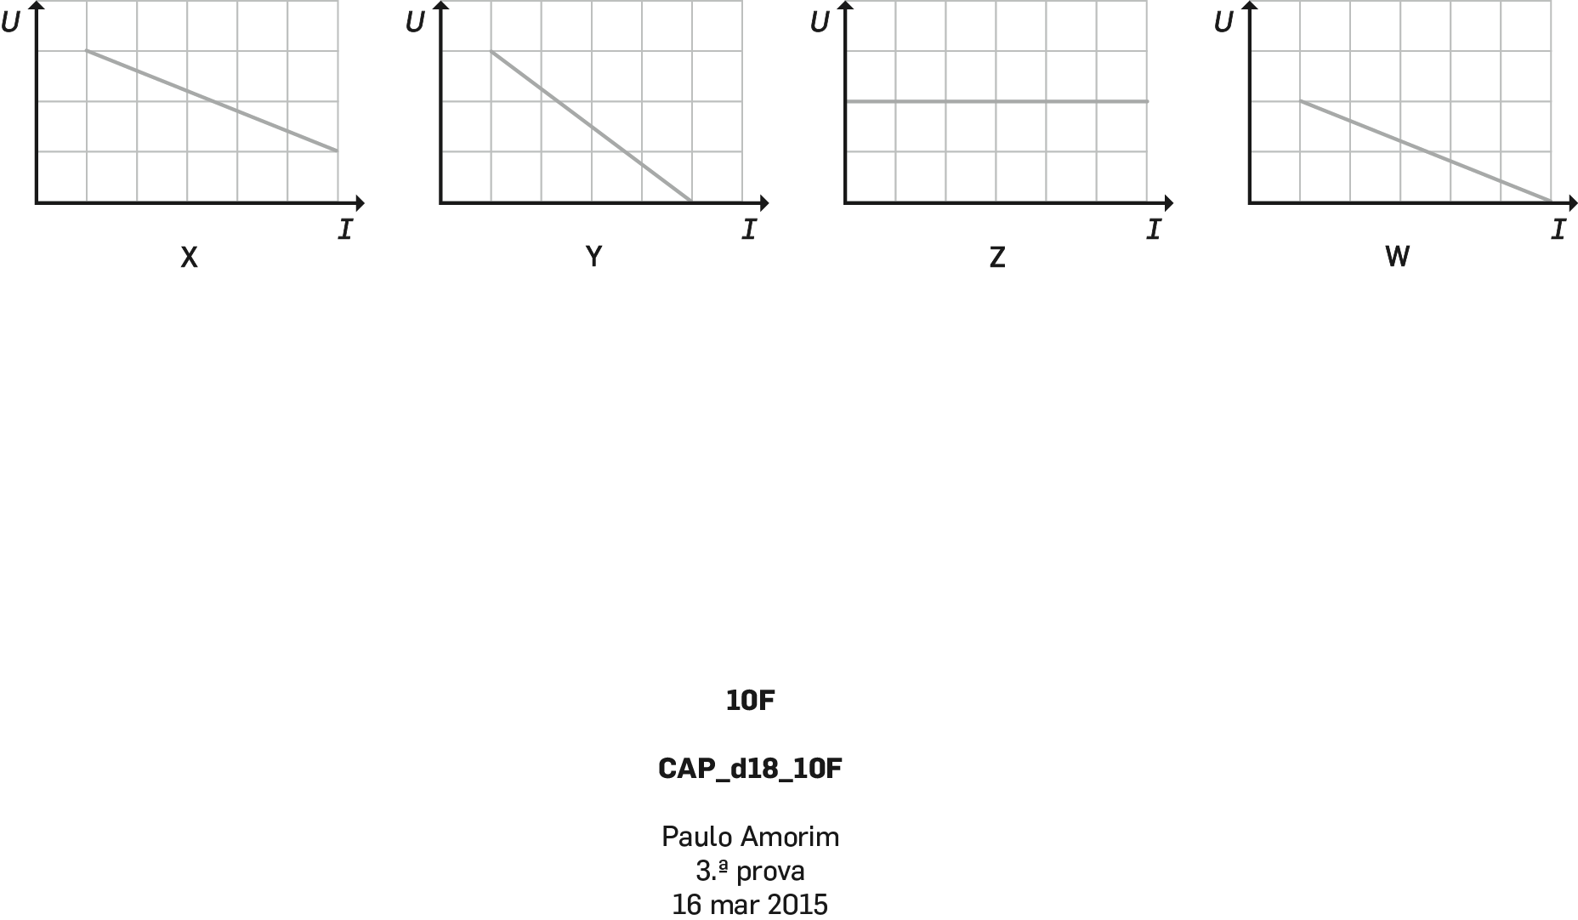
a) Selecione a opção que contém a alternativa correta.
(A) As fontes X e W têm forças eletromotrizes iguais.
(B) A fonte Y é a de maior força eletromotriz e, por isso, tem menor resistência interna.
(C) As fontes X e Y têm iguais forças eletromotrizes.
(D) As fontes X e W têm resistências internas iguais.
b) Comente a afirmação «não é possível encontrar-se no laboratório uma fonte com a curva característica Z».
3. Numa aula, fez-se o estudo experimental da curva característica de uma pilha. A figura mostra o equipamento usado.
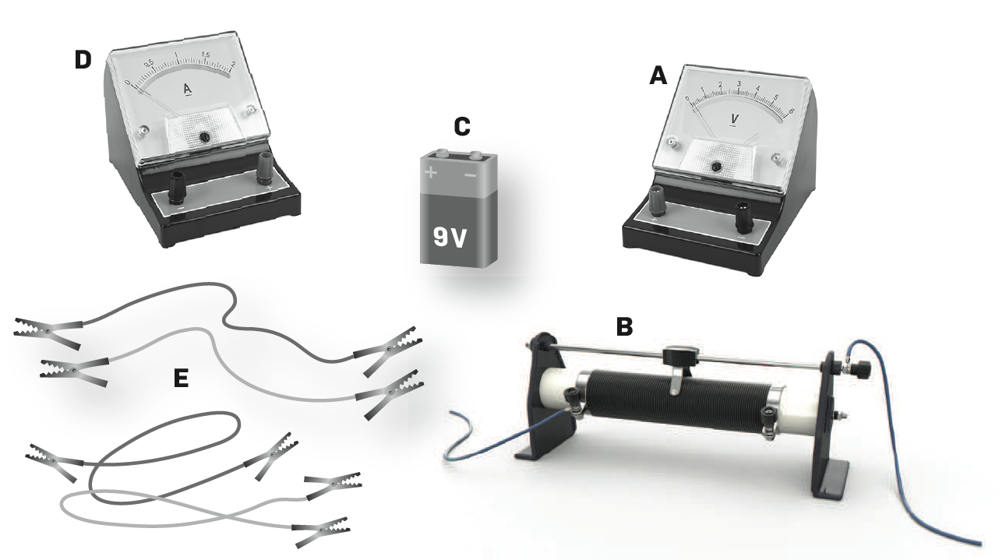
a) Indique os nomes dos equipamentos A, B, C, D e E.
_{I / mA} | _{U / V}
8,1 | 4,44
10,2 | 4,29
11,3 | 4,29
12,4 | 4,02
14,2 | 3,60
16,9 | 2,90
b) Desenhe o esquema do circuito que deve ser montado com aquele equipamento para se obter o pretendido.
c) Os valores que se registaram na referida aula colocaram-se na tabela ao lado.
(i) Elabore o gráfico de pontos da curva característica da pilha.
(ii) Encontre a reta de ajuste aos pontos do gráfico e, a partir da equação obtida, indique quais são as grandezas que caracterizam aquela pilha.
(iii) A partir do valor indicado na figura e dos valores encontrados na alínea anterior, conclua, justificando, se a pilha é nova ou se já teve uso significativo.

Respostas às Questões Complementares

1. Mede-se diretamente a força eletromotriz da pilha ligando-a diretamente a um voltímetro.
2. a) (D)
b) Como o módulo do declive da curva característica é igual à resistência interna da pilha, então a fonte Z apresenta uma resistência interna nula. É uma fonte ideal, e só há fontes que se aproximam dessa característica, mas as fontes reais apresentam sempre uma resistência interna não nula.
3. a) A – voltímetro; B – reóstato; C – pilha; D – amperímetro; E – fios com crocodilos.
b)
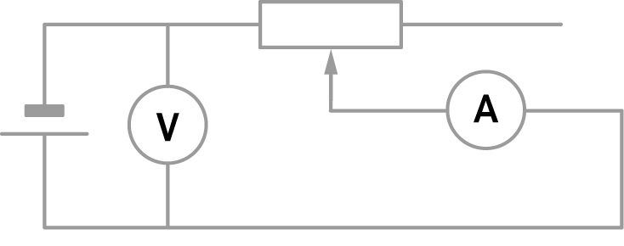
c) (i)
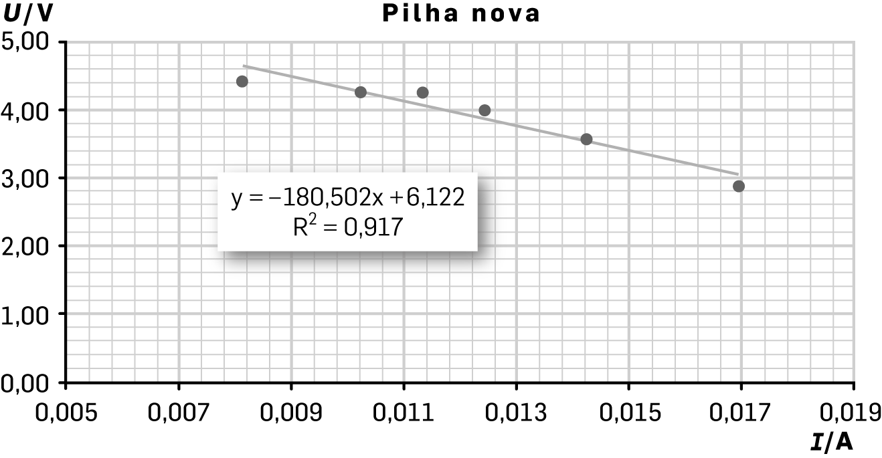
(ii) Da regressão linear indicada no gráfico, $\text{U} \text{=} \text{–}\text{180}\text{,502 }\text{I} \text{+} \text{6,122}$, conclui-se que a pilha apresenta uma força eletromotriz de 6,1 V e uma resistência interna de 180 Ω.
(iii) Na figura está indicado que a pilha teria uma força eletromotriz de 9 V. Como esta pilha revelou apenas uma força eletromotriz 6,1 V e uma resistência interna muito elevada, conclui-se que é usada.

AL 2.1 Características de uma pilha
Grelha de Avaliação
da Atividade Laboratorial 2.1
N.º | Aprendizagens e  Questões  Nome | Pré-laboratoriais |  |  |  |  |  | Laboratoriais |  |  |  | AP | Pós-laboratoriais |  |  |  |  |  |  |  |  |  | Global
N.º | Aprendizagens e  Questões  Nome | 1. | 2. | 3a | 3b | 3c | 3d | 1a | 1b | 2. | 4. | AP | 1. | 2. | 3. | 4. | 5. | 6.

AP - Aprendizagens do tipo processual, a decidir avaliar entre as indicadas no Programa.

Atividade Laboratorial 3.1.
Radiação e potência elétrica de um painel fotovoltaico
Qual é a influência da irradiância e da diferença de potencial elétrico no rendimento de um painel fotovoltaico?
Objetivo geral: Investigar a influência da irradiância e da diferença de potencial elétrico no rendimento de um painel fotovoltaico.
Sugestões | METAS CURRICULARES
Montar um circuito com um painel fotovoltaico, um amperímetro e uma resistência variável à qual se associa um voltímetro. Uma lâmpada simulará a radiação solar.  Controlando a irradiância através da variação da inclinação da iluminação relativamente ao painel e pela interposição de filtros, calcular a potência fornecida à resistência, a partir das medidas no voltímetro e no amperímetro, retirando conclusões.  Iluminando o painel com a lâmpada fixa, a uma certa distância e com incidência perpendicular, variar a resistência, calcular a potência fornecida, e elaborar o gráfico da potência em função da diferença de potencial elétrico fornecida (tensão de saída do painel). Da análise do gráfico, concluir que o rendimento é máximo para um dado valor da tensão de saída. | 1. Associar a conversão fotovoltaica à transferência de energia da luz solar para um painel fotovoltaico que se manifesta no aparecimento de uma diferença de potencial elétrico nos seus terminais.  2. Montar um circuito elétrico e efetuar medições de diferença de potencial elétrico e de corrente elétrica.  3. Determinar a potência elétrica fornecida por um painel fotovoltaico.  4. Investigar o efeito da variação da irradiância na potência do painel, concluindo qual é a melhor orientação de um painel fotovoltaico de modo a maximizar a sua potência.  5. Construir e interpretar o gráfico da potência elétrica em função da diferença de potencial elétrico nos terminais de um painel fotovoltaico, determinando a diferença de potencial elétrico que otimiza o seu rendimento.

Os painéis fotovoltaicos têm maior rendimento para temperaturas não muito altas. Por isso, é conveniente que os candeeiros não fiquem muito próximos dos painéis.
Por razões que se prendem com o tempo disponível, há vantagens em construir tabelas e elaborar os gráficos usando meios informáticos. Porém, os alunos devem compreender o conceito de escala e devem interpretar os resultados obtidos.
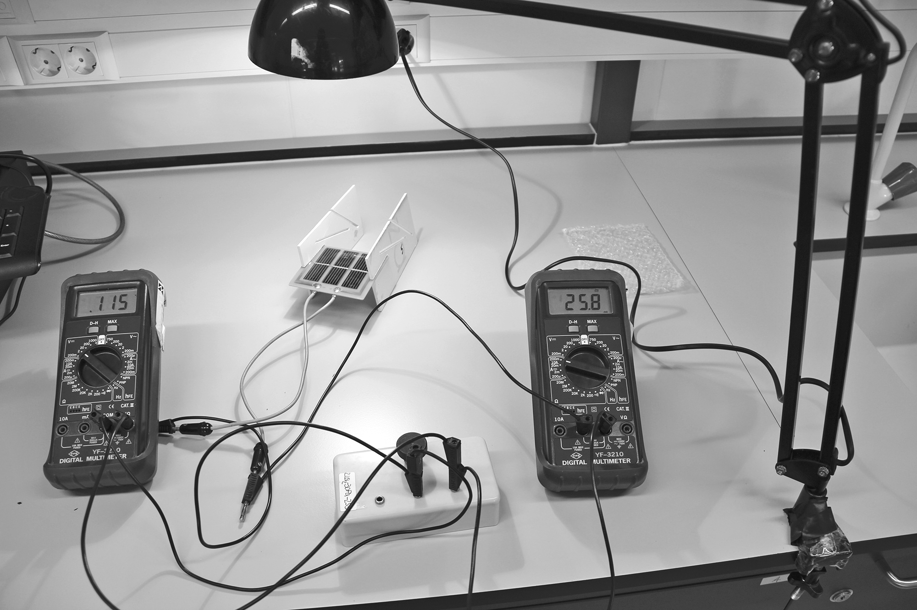
É relevante para um melhor desenrolar da atividade que os alunos tenham preparado previamente uma folha de cálculo. Nessa folha de cálculo devem ter uma tabela onde colocam os valores das medidas e fórmulas que calculam outras grandezas necessárias, como a potência, e também um gráfico pré-elaborado. Simultaneamente com a recolha de dados têm a visualização do seu tratamento. Para determinar a tensão que maximiza a potência fornecida pelo painel, este procedimento tem significativas vantagens. Como a potência máxima coincide com o ponto de inversão na tendência de variação da potência com a tensão, os alunos devem concluir que nas proximidades desse valor têm de recolher mais pontos. Só assim conseguirão obter a potência máxima com maior precisão.
Para estudar o efeito da variação da irradiância, através da variação da direção de incidência da luz relativamente ao painel, pode arranjar-se um suporte onde se coloque o painel com inclinações previamente definidas.

Questões Pré-Laboratoriais (respostas)
1. A radiação é luz e esta contém energia. Essa energia transfere-se para o painel originando uma diferença de potencial elétrico nos seus terminais, o que origina corrente elétrica a que está associada energia elétrica.
2. Um painel fotovoltaico é um conjunto de módulos fotovoltaicos ligados em série ou em paralelo. Cada módulo é um conjunto de células fotovoltaicas ligadas entre si.
3. Um painel fotovoltaico origina uma corrente elétrica contínua num circuito (recetor). Os dispositivos que funcionam ligados ao painel são os de corrente contínua. O LED pode funcionar ligado à célula fotovoltaica, mas o ventilador não.
4. A diferença de potencial elétrico e a corrente elétrica na situação II são maiores do que na situação I. Na situação II, os valores daquelas grandezas podem aproximar-se do dobro dos da situação I.
5. De acordo com o assinalado na figura, quando a potência é máxima, a diferença de potencial elétrico, U, é 0,48 V e a corrente elétrica, I, é 2,90 A.
Valor aproximado para a potência máxima: P = U I = 0,48 × 2,90 = 1,4 W.
6. A radiação deve incidir perpendicularmente ao painel.
7. A diferença de potencial elétrico pode medir-se diretamente com um voltímetro. A potência calcula-se pelo produto da diferença de potencial elétrico pela corrente elétrica, a qual se deve medir com um amperímetro.

Trabalho Laboratorial
1. Painel fotovoltaico, reóstato, amperímetro, voltímetro, fios de ligação e interruptor.
_{U / V}  _{(± 0,01 V)} | _{I / mA}  _{(± 0,1 mA)} | _{P / W}
2. a)

_{Orientação} | _{U / V} | _{I / A}
90° | 1,526 | $$2,5×10^{-3}$$
60° | 1,468 | $$2,4×10^{-3}$$
30° | 1,214 | $$2,0×10^{-3}$$
b) Como se pretende estudar a influência da orientação na potência fornecida pelo painel, têm de se manter os restantes parâmetros constantes (distância do candeeiro ao painel e resistência do reóstato).

c)
_{Orientação} | _{P / W}
90° | $$3,8×10^{-3}$$
60° | $$3,5×10^{-3}$$
30° | $$2,4×10^{-3}$$

3. a)
_{U / V} | _{I / mA} | _{P / mW}

b)
_{U / V} | _{I / mA} | _{P / mW}
1,526 | 2,5 | 3,8
1,502 | 4,1 | 6,2
1,473 | 5,9 | 8,7
1,439 | 7,8 | 11,2
1,392 | 10,1 | 14,1
1,364 | 11,2 | 15,3
1,326 | 12,6 | 16,7
1,307 | 13,3 | 17,4
1,276 | 14,2 | 18,1
1,257 | 14,8 | 18,6
1,223 | 15,6 | 19,1
1,197 | 16,2 | 19,4
1,135 | 17,3 | 19,6
1,071 | 18,3 | 19,6
1,020 | 18,9 | 19,3
0,965 | 19,4 | 18,7
0,848 | 20,2 | 17,1
0,733 | 20,5 | 15,0
0,581 | 21,0 | 12,2
0,423 | 21,2 | 9,0
0,261 | 21,3 | 5,6

Questões Pós-Laboratoriais (respostas)
2. O painel deve ser orientado de modo a que a luz incida perpendicularmente sobre ele.
3. Os filtros diminuem a irradiância e, desta forma, a potência disponibilizada pelo painel.
4.
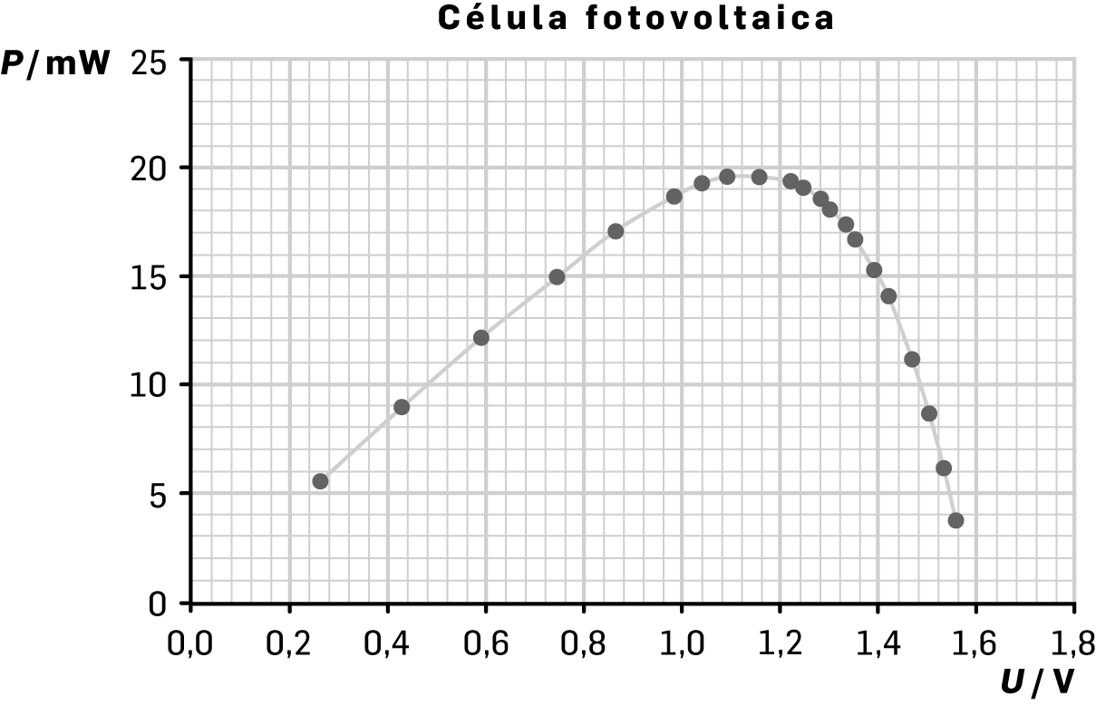
A diferença de potencial que maximiza a potência é $\left(1,12±0,02\right)V$.

Questões Complementares
1. Para simular um circuito elétrico de uma casa com um gerador fotovoltaico, montou-se um circuito com um painel fotovoltaico, um reóstato, um amperímetro e um voltímetro. Com as medidas do voltímetro e do amperímetro, calculou-se a potência elétrica do painel para diversas resistências.
Com base nos dados, representou-se a potência elétrica em função da resistência do reóstato, conforme se reproduz na figura seguinte.
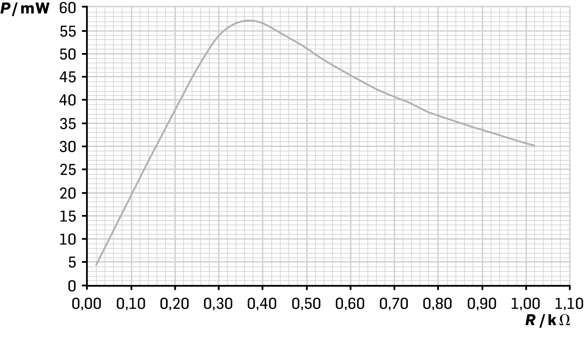
Verificou-se que a potência máxima fornecida pelo painel, 57,2 mW, ocorreu para uma resistência de 0,37 k Ω.
a) Selecione o esquema do circuito construído.
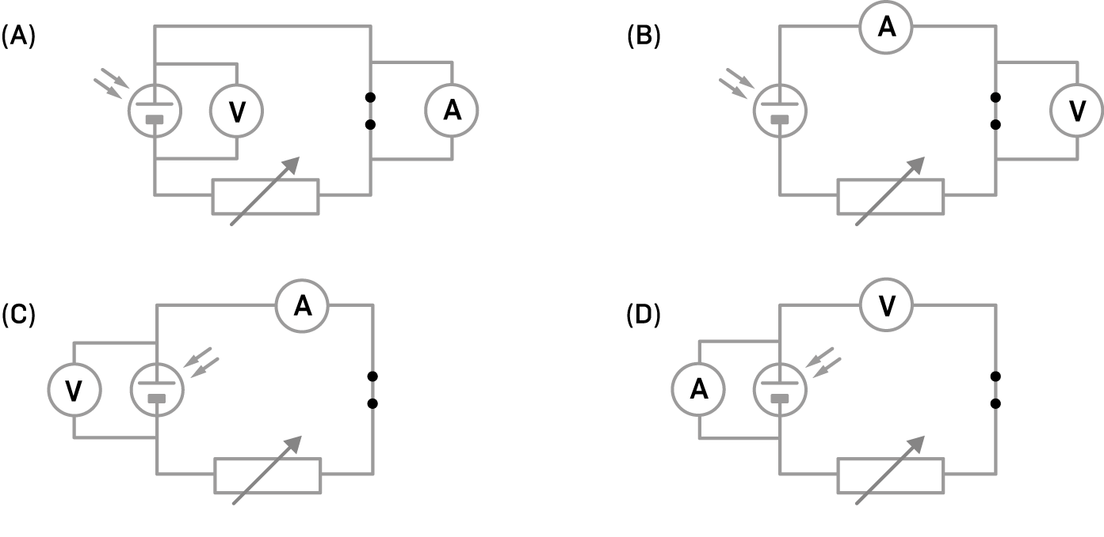
b) Como se observa no gráfico, no estudo variou-se a resistência elétrica para determinar a potência fornecida pelo painel. Os valores medidos da corrente elétrica e da tensão serão diretamente proporcionais?
c) Que característica do circuito da casa, com gerador fotovoltaico, simula a resistência do reóstato?
d) Determine as leituras do amperímetro e do voltímetro na unidade SI de cada grandeza, para a situação em que o rendimento do painel é máximo.

- Montou-se um circuito com um painel fotovoltaico, um amperímetro e uma resistência variável à qual se associa um voltímetro. Iluminou-se o painel com uma lâmpada de 60 W, fixa a uma certa distância e com incidência perpendicular. Variou-se a resistência e, com base nas medidas do amperímetro e do voltímetro, elaborou-se o gráfico da potência fornecida à resistência em função da diferença de potencial elétrico fornecida pelo painel (tensão de saída do painel), o qual se reproduz na figura seguinte.

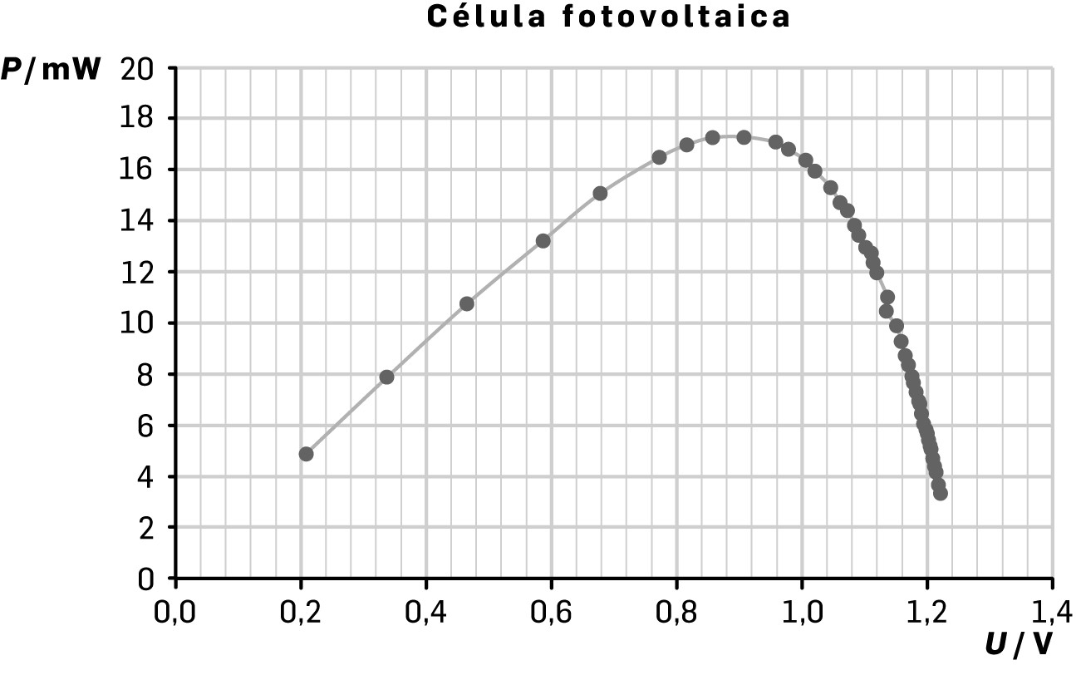

- Apresente a leitura que teria sido realizada no amperímetro para uma diferença de potencial elétrico de 0,34 V.
- Para que valores de diferença de potencial elétrico o painel fornece a potência de 14 mW?
- Determine a resistência elétrica na situação em que rendimento do painel é máximo.
- Justifique a seguinte afirmação: «Quando se compara a energia elétrica consumida pela lâmpada com a produzida pelo painel, verifica-se que, nas condições desta experiência, o rendimento máximo do sistema constituído pela lâmpada e pelo painel é 0,03%.»
- Indique dois fatores que contribuam para um valor de rendimento tão baixo.
- Se, para uma determinada resistência, se alterar a orientação do painel de modo a que a luz deixe de incidir perpendicularmente, prevê-se que ocorra ... da diferença de potencial elétrico e ... da potência fornecida em relação à situação de incidência perpendicular.
- um aumento …. um aumento  - um aumento …. uma diminuição | - uma diminuição …. uma diminuição  - uma diminuição …. um aumento

Respostas às Questões Complementares
1. a) (C) [O voltímetro é ligado em paralelo com o painel fotovoltaico e o amperímetro em série].
b) A resistência, R, igual ao quociente da tensão, U, pela corrente elétrica, I, varia. Dado que R não é constante, U e I não são diretamente proporcionais.
c) Resistência do conjunto de eletrodomésticos ligados em simultâneo.
d) Cálculo da tensão em função da corrente e da resistência:
$R=\frac{U}{I}⇔U=RI⇒U=0,37×10^{3}I=370I$.
Cálculo da tensão em função da corrente e da potência:
$P=UI⇔U=\frac{P}{I}⇒U=\frac{57,2×10^{-3}}{I}=\frac{0,0572}{I}$.
Cálculo da tensão e da corrente elétrica:
$U=U⇒370I=\frac{0,0572}{I}⇔I^{2}=\frac{0,0572}{370}⇒I=1,2×10^{-2}A$ (leitura do amperímetro); $U=370I=370×\sqrt{\frac{0,0572}{370}}=4,6 V$ (leitura do voltímetro).
2. a) 24 mA. Quando U = 0,34 V, P = 8,0 mV = 8,0 × 10⁻³ V, logo $I=\frac{P}{U}=\frac{8,0×10^{-3}}{0,34}=$= $2,4×10^{-2}A=24 mA$.
b) 0,62 V e 1,08 V.
[A diferença de potencial elétrico, U, está representada no eixo das abcissas. A menor divisão da escala deste eixo é 0,2:5 = 0,04 V. Pela linha de ajuste aos pontos experimentais, obtém-se as abcissas dos pontos em que a ordenada é
P = 14 mW: U₁ = 0,60 + 0,5 × 0,04 = 0,62 V e U₂ = 1,00 + 2 × 0,04 = 1,08 V.]
c) A potência máxima é P_{max} = 17 mW para uma tensão elétrica U = 0,88 V, logo
$I=\frac{P}{U}=\frac{17×10^{-3}}{0,88}=1,93×10^{-2}A$ e $R=\frac{U}{I}=\frac{0,88}{1,93×10^{-2}}=46 Ω$.
d) $η=\frac{E_{útil}}{E_{total}}=\frac{P_{útil}×Δt}{P_{total}×Δt}=\frac{P_{painel(máx)}}{P_{lâmpada}}=\frac{17×10^{-3}W}{60W}=2,8×10^{-4}⇒η(\%)=0,03\%$.
e) Dois dos seguintes fatores: a maior parte da energia consumida pela lâmpada é transferida para o ambiente; apenas uma pequena parte da energia da radiação visível incidente no painel é aproveitada de forma útil (baixo rendimento do painel); apenas uma parte da radiação visível emitida pela lâmpada, em todas as direções, incide sobre o painel.
f) (C) [Diminui a potência da radiação incidente em comparação à situação de incidência na perpendicular e, em consequência, nas mesmas condições a diferença de potencial elétrico, U, diminui, logo, também $I=\frac{U}{R}$, sendo R constante].

AL 3.1 Radiação e potência elétrica de um painel fotovoltaico
Grelha de Avaliação
da Atividade Laboratorial 3.1
N.º | Aprendizagens e  Questões  Nome | Pré-laboratoriais |  |  |  |  |  | Laboratoriais |  |  |  |  |  |  |  | AP | Pós-laboratoriais |  |  |  |  |  | Global
N.º | Aprendizagens e  Questões  Nome | 1. | 2. | 3. | 4. | 5. | 6. | 1. | 2. | 3a | 3b | 3c | 4a | 4b | 4c | AP | 1. | 2.

AP - Aprendizagens do tipo processual, a decidir avaliar entre as indicadas no Programa.

Atividade Laboratorial 3.2.
Capacidade térmica mássica
Como medir a capacidade térmica mássica de um material?
Objetivo geral: Determinar a capacidade térmica mássica de um material.
Sugestões | METAS CURRICULARES
Usar um bloco calorimétrico cilíndrico, com dois orifícios, um para a resistência elétrica de aquecimento e outro para um termómetro, e efetuar uma montagem que permita obter dados para determinar as capacidades térmicas mássicas. Os grupos poderão comparar os resultados obtidos com cilindros de diferentes materiais.  Medir a corrente elétrica e a diferença de potencial elétrico na resistência e registar a temperatura ao longo do tempo.  Representar graficamente a variação de temperatura do bloco em função da energia fornecida para determinar a capacidade térmica a partir do inverso do declive da reta de ajuste.  Medir a massa do bloco e calcular a capacidade térmica mássica do metal, avaliando a exatidão da medida pelo erro percentual.  Na preparação da atividade deve prever-se a evolução da temperatura do metal, no intervalo de tempo em que a resistência está ligada e imediatamente após ser desligada, analisando fatores que contribuem para minimizar a dissipação de energia do material. | 1. Identificar transferências de energia.  2. Estabelecer balanços energéticos em sistemas termodinâmicos, identificando as parcelas que correspondem à energia útil e à energia dissipada.  3. Medir temperaturas e energias fornecidas, ao longo do tempo, num processo de aquecimento.  4. Construir e interpretar o gráfico da variação de temperatura de um material em função da energia fornecida, traçar a reta que melhor se ajusta aos dados experimentais e obter a sua equação.  5. Determinar a capacidade térmica mássica do material a partir da reta de ajuste e avaliar a exatidão do resultado a partir do erro percentual.

Os valores da potência elétrica fornecida podem variar ligeiramente no tempo porque, devido ao aumento de temperatura, a resistência pode aumentar. Registe-se, ainda, que a própria fonte não é ideal, podendo fornecer uma diferença de potencial que varie muito ligeiramente.
É comum que os primeiros valores da temperatura/energia obtidos se afastem da reta de ajuste do conjunto dos pontos seguintes. O gráfico ao lado é um exemplo obtido experimentalmente.
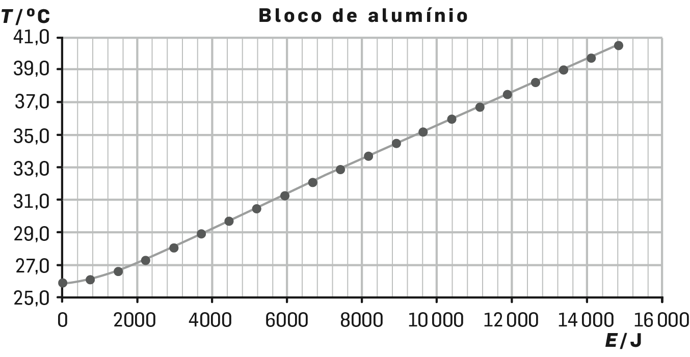
Esta situação resulta da inércia térmica do bloco (demora um pouco a homogeneizar a temperatura) e de a transferência por condução não ser imediata. Todavia, para os pontos seguintes observa-se melhor uma relação linear.
Os alunos podem observar este fenómeno na elaboração de um gráfico da energia em função da temperatura. O ajuste por regressão linear deve excluir esses pontos iniciais.
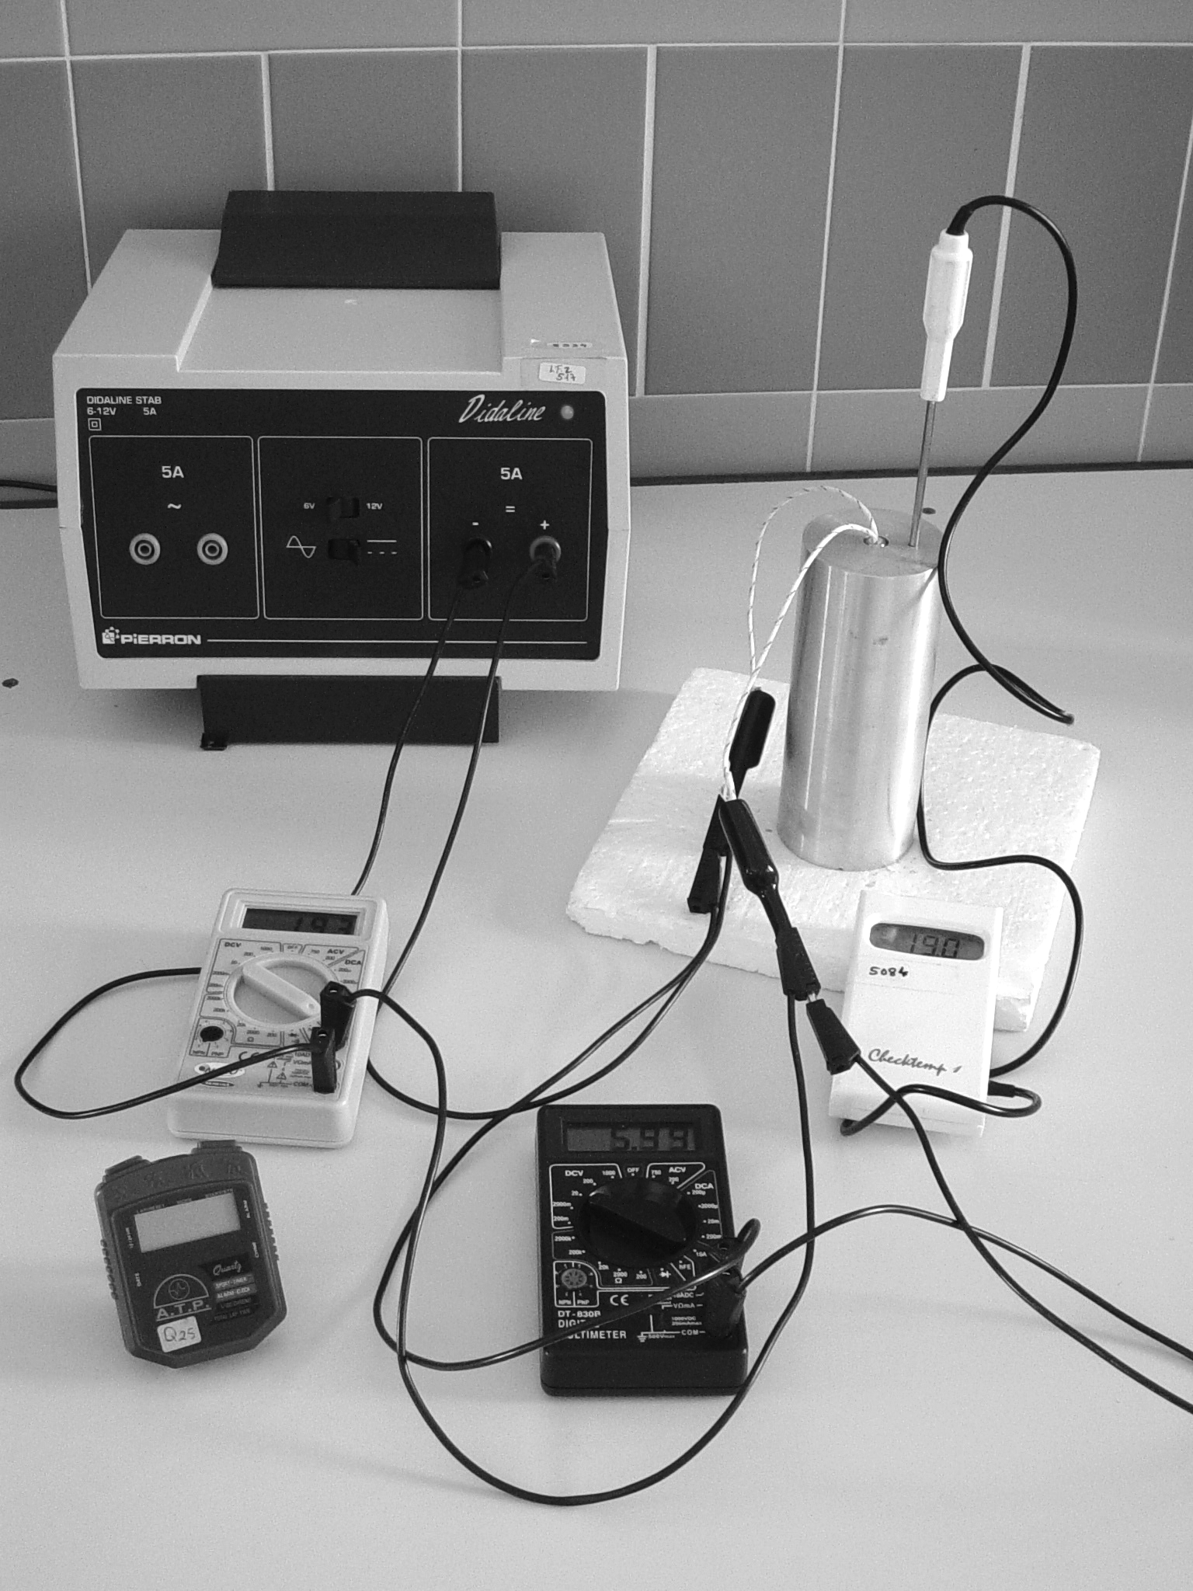
O isolamento dos blocos é essencial para a diminuição do erro na determinação da capacidade térmica mássica. Como a condução térmica através do ar é menor do que através dos sólidos, pelo menos a base dos blocos deve estar assente sobre um material isolante térmico. Para diminuir a energia que os blocos perdem por radiação e por convecção do ar à sua volta, não se deve deixar elevar muito a sua temperatura. Desta forma, também se contribui para minimizar o erro. Um aumento de temperatura de cerca de 10 °C a 15 °C em relação à temperatura ambiente é suficiente.
Ao considerar-se que toda a energia fornecida é utilizada no aumento de temperatura dos blocos, e não o sendo de facto, despreza-se alguma energia que é dissipada e, assim, a variação de temperatura medida deverá ser menor do que a que se registaria idealmente. Isso conduz a valores de capacidades térmicas mássica maiores.
A massa dos blocos calorimétricos deve ser bastante maior do que a da resistência de aquecimento. É ainda necessário ter o cuidado de não ultrapassar a potência nominal da resistência.

Questões Pré-Laboratoriais (respostas)
1. Significa que para aumentar a temperatura de 1 °C (ou 1 K) a um quilograma de alumínio é necessário fornecer-lhe a energia de 900 J.
2. B é feito do material de menor capacidade térmica, o latão.
3. a) A massa da água é 500 g. A variação de energia interna pode calcular-se por E = m c ΔT.
E = 0,500 kg × 4,18 × 10³ J kg^{–1} °C^{–1} × (72−12) °C= 1,3 × 10⁵ J.
b) A chaleira disponibilizou a energia E = P Δt = 1500 W × 1,5 × 60 s = 1,4× 10⁵ J.
c) A chaleira forneceu energia para aquecer a água, mas também para aquecer o material da chaleira e algum ar à sua volta. Daí os valores serem diferentes.
4. Para uma variação de temperatura de 30 °C foi utilizada a energia de 6 kJ:
$\text{c} \text{=} \frac{\text{E}}{\text{m} \text{ ∆T}} \text{=} \frac{\text{6} \text{×} {\text{10}}^{\text{3}} \text{J}}{\text{0,5 kg} \text{×} \text{(30} - \text{0)} \text{℃}}\text{=} \text{4,0} \text{×} {\text{10}}^{\text{2}}\text{ J }{\text{kg}}^{-\text{1}} {\text{℃}}^{-\text{1}}$.
5. a) E = U I Δt.
b) Conhecida a energia recebida, é necessário medir a massa do metal e a sua variação de temperatura. Calcula-se a capacidade térmica mássica por $\text{c} \text{=} \frac{\text{E}}{\text{m} \text{∆}\text{T}}$ .

Trabalho Laboratorial
1. Para dois blocos, um de cobre e outro de alumínio:
m_{Cu} = (1,107 ± 0,001) kg e t_{Cu} = (22,1 ± 0,1) °C; m_{Aℓ} = (1,109 ± 0,001) kg e t_{Aℓ}= (19,9 ± 0,1) °C.
2. O bloco calorimétrico transfere energia para a vizinhança. Através da base, por condução, pode ser considerável a energia transferida para a superfície de apoio (tampo da mesa). Para a minimizar deve usar-se uma placa de apoio que seja boa isoladora térmica.
3. Os valores das grandezas para as quais a resistência foi dimensionada no seu funcionamento regular e normal são os valores nominais: 12 V para a diferença de potencial elétrico e 50 W para a potência. O valor nominal para a corrente elétrica é $\text{I} \text{=} \frac{\text{P}}{\text{U}} \text{=} \frac{\text{50}}{\text{12}} \text{=} \text{4,2} \text{ A}$.
A resistência poderá suportar valores ligeiramente maiores do que os nominais, mas tal, para garantir a durabilidade da mesma, não é conveniente acontecer.
O reóstato tem a finalidade de controlar a corrente elétrica e a diferença de potencial elétrico a que a resistência está submetida, de modo a que não se ultrapassem os valores nominais.
4. Com multímetros digitais, uma escala boa para o voltímetro é a de 20 V e para o amperímetro a de 10 A.
5. a) A potência elétrica fornecida encontra-se pela multiplicação dos valores medidos (P = U I), a diferença de potencial elétrico, no voltímetro, e a corrente elétrica, no amperímetro.
b) A tabela pode ter o seguinte aspeto (acrescentando as linhas necessárias):

U / V  (± 0,01 V) | I / A  (± 0,01 A) | t / s  (± 1 s) | E / J | ΔT / °C

7. Tanto o bloco como o material da resistência ficam a temperaturas altas. Por condução é transferida energia do material da resistência para o bloco calorimétrico, a qual não cessa assim que se desliga a fonte, pois o material da resistência ainda está a uma temperatura bastante superior à do bloco. Deixando a resistência no interior do bloco, mesmo após ter desligado o interruptor, pode verificar-se que a temperatura aumenta ligeiramente.

Questões Pós-Laboratoriais (respostas)
1. Tabela para o bloco de alumínio:
U / V  (± 0,01 V) | I / A  (± 0,01 A) | t / s  (± 1 s) | E / J | ΔT / °C
10,03 | 3,14 | 0 | 0,0 | 0,0
9,98 | 3,14 | 30 | 940,1 | 0,5
9,95 | 3,14 | 60 | 1874,6 | 1,4
9,95 | 3,14 | 90 | 2811,9 | 2,4
9,95 | 3,14 | 120 | 3749,2 | 3,4
9,95 | 3,14 | 150 | 4686,5 | 4,4
9,95 | 3,14 | 180 | 5623,7 | 5,2
9,94 | 3,13 | 210 | 6533,6 | 6,1
9,94 | 3,13 | 240 | 7466,9 | 7,0
9,93 | 3,12 | 270 | 8365,0 | 7,9
9,92 | 3,12 | 300 | 9285,1 | 8,8
2. Mostra-se a seguir o gráfico obtido com um bloco de alumínio, de 1,109 kg, e com outro de cobre, de 1,107 kg.
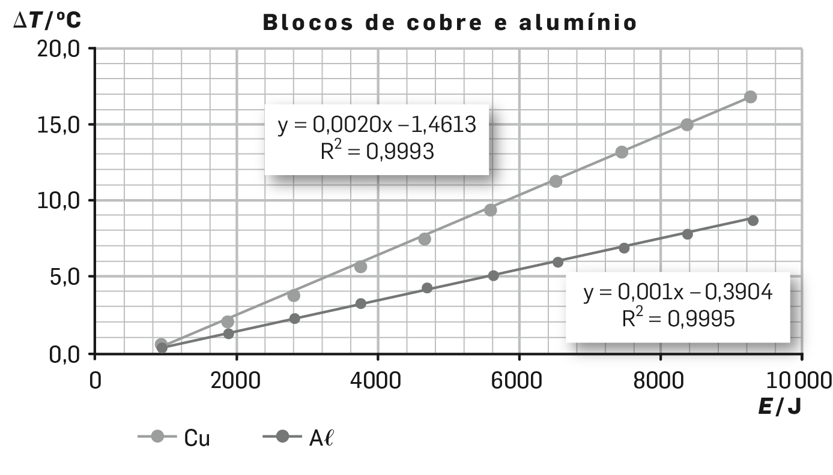
Note-se que não se usou o ponto inicial, por se afastar da tendência linear dos seguintes.
O gráfico evidencia uma relação linear entre a variação de temperatura e a energia fornecida, tal como esperado pelo modelo teórico. Os valores encontrados para R² (0,9993 e 0,9995), quando os dados se ajustam a uma função linear, mostram que a correlação é forte.
3. As retas de ajuste são traduzidas nas expressões: $\text{y} \text{= 0,001}\text{x} \text{–} \text{0,3904}$, para o alumínio, e $\text{y} \text{= 0,0020}\text{x} \text{–} \text{1,4613}$, para o cobre.
A expressão do modelo teórico é $\text{∆}\text{T} \text{=} \frac{\text{1}}{\text{m c}}\text{ E}$, e o declive da reta com pontos (E; ΔT) é $\frac{\text{1}}{\text{m c}}$.
Note-se que, nas expressões obtidas por regressão linear, as ordenadas na origem (y para
x = 0) não são nulas. Isso resulta de incertezas experimentais, de que é exemplo a rejeição que se fez do ponto inicial para o ajuste linear.
As capacidades térmicas mássicas são: ${\text{c}}_{\text{A}\text{l}} \text{=} \frac{\text{1}}{\text{1,109 ×} \text{0,001}} \text{=} \text{902 J }{\text{kg}}^{-\text{1}}{\text{ ℃}}^{-\text{1}}$, para o alumínio, e ${\text{c}}_{\text{Cu}} \text{=} \frac{\text{1}}{\text{1,107 ×} \text{0,0020}} \text{=} \text{452 J }{\text{kg}}^{-\text{1}} {\text{℃}}^{-\text{1}}$, para o cobre.
4. Valores tabelados: ${\text{c}}_{\text{A}\text{l}}\text{=900 J }{\text{kg}}^{-\text{1}} {\text{℃}}^{-\text{1}}$ e ${\text{c}}_{\text{Cu}}\text{=386 J }{\text{kg}}^{-\text{1} }{\text{℃}}^{-\text{1}}$; os erros percentuais nos valores encontrados são $\frac{\left|\text{902} - \text{900}\right|}{\text{900}} \text{×} \text{100} \text{=} \text{0,2\%}$, para o alumínio, e $\frac{\left|\text{452}-\text{386}\right|}{\text{386}} \text{×} \text{100} \text{=} \text{17,1\%}$, para o cobre. O valor encontrado para a capacidade térmica mássica do alumínio é muito próximo do tabelado, o que não aconteceu para o cobre.
5. Relativamente aos resultados indicados, a discrepância observada para o alumínio é insignificante, mas não o é para o cobre. Provavelmente, para isso terá contribuído a variação de temperatura registada para o cobre ser o dobro da do alumínio. Assim, estando o cobre a temperaturas mais elevadas, terá sido transferida mais energia para o ambiente do que com o alumínio. Isso conduz a que a variação de temperatura do bloco de cobre seja menor do que a que teria ocorrido se toda a energia cedida pela resistência fosse absorvida pelo bloco e não tivesse sido transferida parte dela para o ambiente.
Consequentemente, obteve-se um valor para a capacidade térmica mássica maior do que o esperado. Aquela transferência terá sido a principal fonte de erro.

Questões Complementares
- Durante o mesmo tempo, aqueceram-se quatro massas iguais de quatro materiais diferentes: água, alumínio, latão e chumbo. As capacidades térmicas mássicas daqueles materiais são ${\text{c}}_{\text{água}}\text{ = 4,18 × }{\text{10}}^{\text{3}}\text{ J }{\text{kg}}^{-\text{1}} {\text{℃}}^{-\text{1}}$, ${\text{c}}_{\text{A}\text{l}}\text{=900 J }{\text{kg}}^{-\text{1}}{\text{ ℃}}^{-\text{1}}$, ${\text{c}}_{\text{latão}}\text{=385 J }{\text{kg}}^{-\text{1}}{\text{ ℃}}^{-\text{1}}\text{,}$ ${\text{c}}_{\text{chumbo}}\text{=129 J }{\text{kg}}^{-\text{1}}{\text{ ℃}}^{-\text{1}}$.
Selecione o gráfico que corretamente mostra a variação de temperatura de dois daqueles materiais em função da energia que lhes foi fornecida.
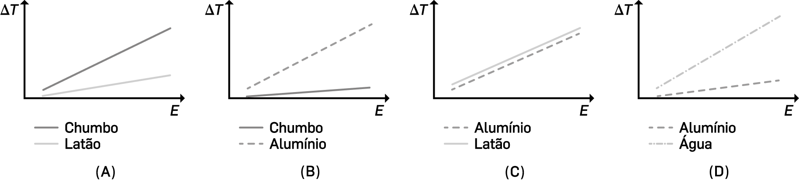
2. Para aquecer blocos cilíndricos de alumínio e de latão colocou-se uma resistência elétrica no interior dos blocos centrada com a sua superfície superior. No entanto, para determinação da capacidade térmica da água, utilizou-se uma outra resistência que se colocou no fundo do recipiente. A figura seguinte mostra o esquema de montagem usado para a água.
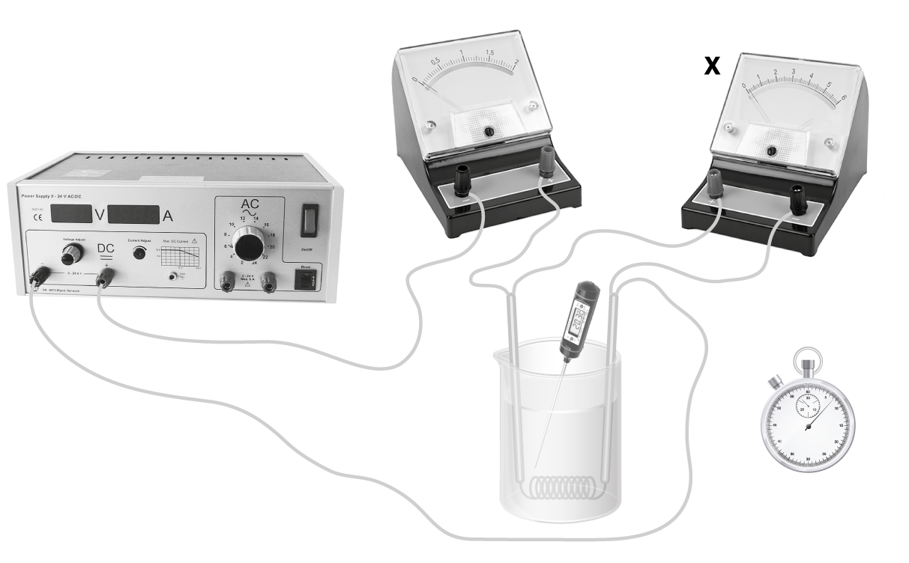
a) Identifique o aparelho de medida X.
b) Selecione a alternativa que contém os termos que completam a afirmação:
«A resistência elétrica colocada na água transfere-lhe energia por ... processando-se o aquecimento de toda a massa de água devido à ... no seu interior.»
(A) convecção …. condução
(B) convecção …. convecção
(C) condução …. condução
(D) condução …. convecção
3. O latão é uma liga metálica de cobre e zinco com percentagens deste último entre 5% e 45%, dependendo do tipo de latão. No laboratório, com uma resistência elétrica no interior de um bloco cilíndrico de latão, de massa 1,088 kg, centrada com a superfície superior, transferiu-se energia para o bloco durante três minutos e meio. Registou-se a temperatura em função do tempo e as grandezas elétricas que permitiam calcular a energia fornecida.
O registo dos resultados encontra-se na tabela.

U / V | I / A | t / min | Temperatura / °C
9,9 | 3,13 | 0 | 25,4
10,0 | 3,13 | 0,5 | 26,0
10,0 | 3,13 | 1,0 | 27,6
10,0 | 3,13 | 1,5 | 29,6
10,0 | 3,13 | 2,0 | 31,7
10,0 | 3,13 | 2,5 | 33,9
10,0 | 3,13 | 3,0 | 35,9
10,0 | 3,12 | 3,5 | 37,9
9,9 | 3,13 | 0 | 25,4
a) Calcule a energia transferida para o bloco de latão ao fim de 2,0 min.
b) Elabore uma nova tabela com os valores da energia transferida e a variação de temperatura.
c) Elabore o gráfico da variação de temperatura em função da energia fornecida.
d) A partir da equação da reta de ajuste aos pontos no gráfico, determine a capacidade térmica mássica do latão.
e) Um aluno afirmou que tem pouco sentido usar o valor tabelado para calcular o erro percentual. Terá este aluno razão? Que motivo poderá ele ter invocado para justificar a sua afirmação?

Respostas às Questões Complementares
1. (A) [O declive da reta nos gráficos é tanto menor quanto maior for a capacidade térmica mássica].
2. a) Voltímetro.
b) (D)
3. a) $\text{E} \text{=} \text{U I t} \text{=} \text{10,0 V} \text{×} \text{3,13} \text{A} \text{×} \text{120 s} \text{=} \text{3,76} \text{×} {\text{10}}^{\text{3}} \text{J}$

b)
E / J | 0 | 939,0 | 1874,2 | 2819,8 | 3756,0 | 4695,0 | 5628,4 | 6545,4
Variação de temperatura / °C | 0 | 0,6 | 2,2 | 4,2 | 6,3 | 8,5 | 10,5 | 12,5
c)
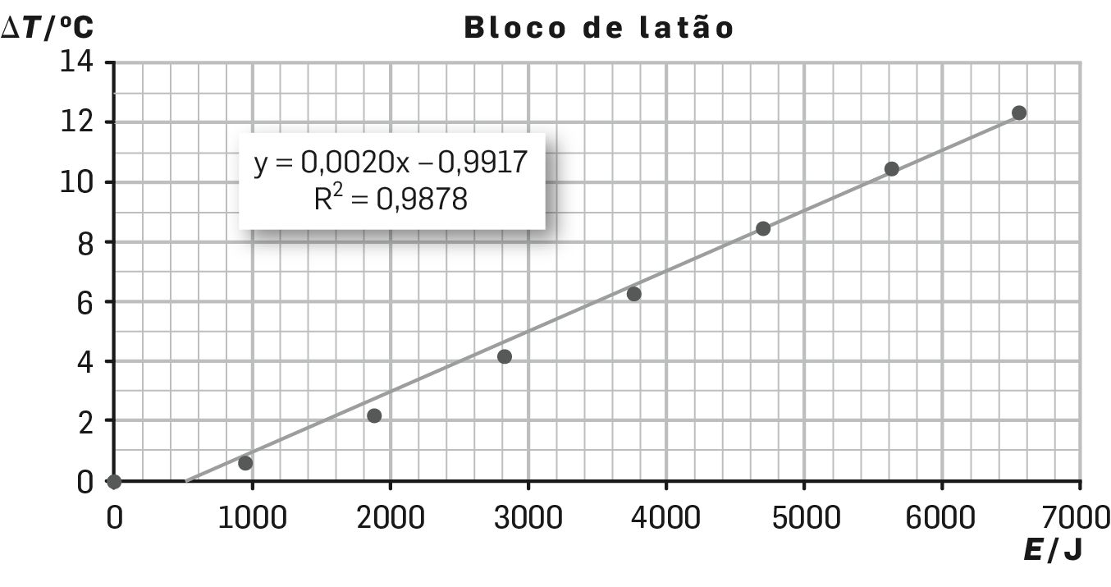
d) O declive da reta é $\frac{\text{1}}{\text{mc}} \text{=} 0,00\text{20} \text{⟺ }\text{c} \text{=} \frac{\text{1}}{\text{1,088} \text{×} \text{0,002}} \text{=} \text{459 J }{\text{kg}}^{-\text{1}} {\text{℃}}^{-\text{1}}$.
e) O aluno tem razão. Ele sabe que o latão tem uma composição variável e não tem a certeza se o latão referido na tabela de capacidades térmicas mássicas tem a mesma composição do utilizado. Ao calcular o erro relativo com aqueles valores poderia estar a comparar o valor calculado com um valor de um outro material, mesmo que com o mesmo nome.

Grelha de Avaliação
da Atividade Laboratorial 3.2
AL 3.2 Capacidade térmica mássica
N.º | Aprendizagens e  Questões  Nome | Pré-laboratoriais |  |  |  |  |  |  |  | Laboratoriais |  |  |  |  |  |  | AP | Pós-laboratoriais |  |  |  |  |  |  |  |  | Global
N.º | Aprendizagens e  Questões  Nome | 1. | 2. | 3a | 3b | 3c | 4. | 5a | 5b | 1. | 2. | 3. | 4. | 5a | 5b | 7. | AP | 1. | 2. | 3. | 4. | 5.

AP - Aprendizagens do tipo processual, a decidir avaliar entre as indicadas no Programa.

Atividade Laboratorial 3.3.
Balanço energético num sistema termodinâmico
Que transferências de energia ocorrem quando se mistura água a temperaturas diferentes, ou quando se mistura água e gelo? Como medir a energia necessária à fusão do gelo?
Objetivo geral: Estabelecer balanços energéticos e determinar a entalpia mássica de fusão do gelo.
Sugestões | METAS CURRICULARES
Envolver os recipientes utilizados com isolantes térmicos.  Considerar duas massas de água, a diferentes temperaturas, e prever a temperatura final da mistura. Adicionar as massas de água, medir a temperatura de equilíbrio e confrontar com a previsão efetuada. Efetuando balanços energéticos, comparar o resultado obtido experimentalmente com o previsto teóricamente, justificando possíveis diferenças.  Colocar num recipiente uma massa de água a uma temperatura 15 °C a 20 °C acima da temperatura ambiente e um termómetro (ou sensor de temperatura) no seu interior. Iniciar o registo da temperatura e de imediato adicionar à água uma massa de gelo. Continuar o registo de temperatura até uns instantes após todo o gelo ter fundido. Estabelecer os balanços energéticos e determinar a variação de entalpia mássica de fusão do gelo. O gelo pode ser colocado numa tina com água, algum tempo antes, de modo que a temperatura no seu interior se aproxime de 0 °C. | 1. Prever a temperatura final da mistura de duas massas de água a temperaturas diferentes e comparar com o valor obtido experimentalmente.  2. Medir massas e temperaturas.  3. Estabelecer balanços energéticos em sistemas termodinâmicos aplicando a Lei da Conservação da Energia, interpretando o sinal positivo ou negativo da variação da energia interna do sistema.  4. Medir a variação de entalpia mássica de fusão do gelo e avaliar a exatidão do resultado a partir do erro percentual.

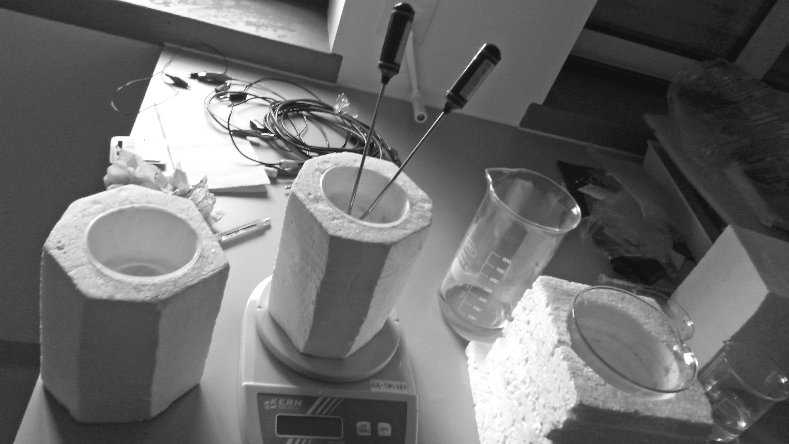
Nesta atividade o isolamento térmico dos recipientes é muito relevante, e mesmo nestas circunstâncias há trocas de energia com o ambiente. A capacidade térmica do recipiente (calorímetro) deve ser tão pequena quanto possível. Uma hipótese económica é utilizar recipientes de plástico isolado com esferovite, por exemplo. Mas, havendo trocas de energia com o ambiente, há procedimentos que as minimizam ou compensam.
No decorrer da experiência de determinação da variação de entalpia mássica de fusão do gelo, há trocas de energia com o calorímetro e com o exterior, o ar. Se o aumento de temperatura, em relação à temperatura ambiente, for igual ao abaixamento, consegue-se diminuir o balanço de trocas de energia com o exterior e, eventualmente, anulá-lo. Há uma compensação das trocas de energia com o exterior.

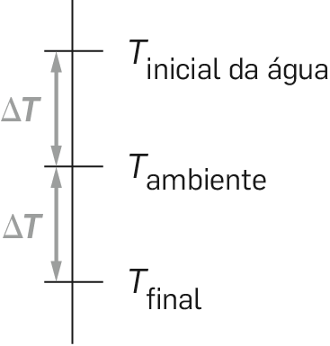
Na realização da experiência deve elevar-se a temperatura da água de um certo valor, ΔT, e a temperatura final deve baixar aproximadamente do mesmo valor, ΔT, em relação à temperatura ambiente.
O intervalo de tempo de abaixamento da temperatura mais alta para a temperatura ambiente deve ser igual ao do abaixamento da temperatura ambiente (da mistura) para a temperatura de equilíbrio (mais baixa).
A temperatura da água não deve ser muito alta, para evitar a evaporação da mesma.
Não se deve ter muita água no calorímetro pelas seguintes razões:
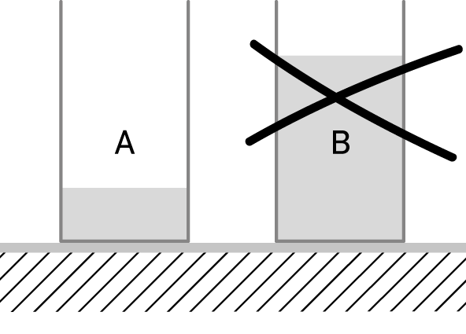
(i) com mais água a homogeneização de temperatura não é tão rápida.
(ii) o ar húmido dentro do calorímetro é mais denso do que o ar e, portanto, fica por baixo. Em A (figura) o ar húmido não sobe e há menos trocas de energia com o exterior do que em B.
(iii) se se colocar uma tampa, com o movimento desta para abrir e fechar o calorímetro, quando se tem de introduzir gelo, provoca-se uma «corrente de ar».
(iv) em A (figura) a radiação existente é absorvida pelo ar húmido, o que diminui a troca de energia.
O gelo deve estar seco e a 0 °C, porque senão já existe água à sua volta que não precisa de energia para fundir. Para obter gelo a 0 °C é necessário deixá-lo em água, num recipiente isolado termicamente (pelo menos a base), até que a mistura de gelo e água atinja o equilíbrio térmico, e deve esperar-se uns instantes para que ele esteja num estado fundente.

Um processo que também minimiza as trocas de energia é o de adicionar sucessivamente à água (com temperatura acima da ambiente, como antes referido) cubos de gelo depois de os secar previamente com papel absorvente. Mexer continuamente com o sensor do termómetro até que cada cubo funda. Quando a temperatura da mistura estiver tão abaixo da temperatura ambiente como estava inicialmente a água morna acima da temperatura ambiente (cerca de 15 °C a 20 °C), e todo o gelo fundido, registar a temperatura final da água.
Medir a massa final e calcular a massa de gelo adicionado (m_{g}).
É conveniente ter um recipiente com água e gelo fundente e outro com água quente, assim como os recipientes necessários para cada grupo.
Questões Pré-Laboratoriais (respostas)
1. A média das temperaturas das duas águas, 26 °C.
2. a) Durante a fusão a temperatura do gelo permanece constante, mas, como está a receber energia, aumenta a sua energia interna.
b) Variação de entalpia mássica de fusão.
c) (i) Prevê-se que a energia interna do sistema gelo fundente + água quente permaneça constante, porque a garrafa termo pode ser considerada um sistema isolado, no qual a energia interna é constante. A diminuição de energia da água quente deverá ser igual ao aumento de energia da massa de gelo.
Eventuais trocas de energia com a garrafa termo dependem da sua temperatura.

(ii) Variação de entalpia de fusão (mássica) do gelo = Δh_{fusão do gelo} = 3,34 × 10⁵ J kg⁻¹.
E = m Δh_{fusão do gelo} = 0,100 kg × 3,34 × 10⁵ J kg⁻¹ = 3,34 × 10⁴ J kg⁻¹.
(iii) Cálculo da massa de água quente:
$m_{água quente}=ρV=1,0 g cm^{-3}×250 cm^{3}=250 g=0,250 kg$.
Considerando desprezáveis as trocas de energia entre o sistema e o exterior (sistema isolado), a energia do sistema mantém-se constante.
$$ΔU_{gelo+água quente}=0⇔ΔU_{gelo}+ΔU_{água quente}=0⇒E_{fusão}+E_{água fria}+E_{água quente}=0⇒E_{fusão}+m_{água fria}c(t_{f}-0)+m_{água quente}c(t_{f}-40)=0⇔(m_{água fria}+m_{água quente})ct_{f}=40m_{água quente}c-E_{fusão}⇔$$
$$⇔\left(0,100+0,250\right)×4,18×10^{3}t_{f}=40×0,250×4,18×10^{3}-0,1×3,34×10^{5} ⇔$$
$$⇔t_{f}=\frac{8400}{1463}=5,7 °C$$
(iv) Não. Como o metal é bom condutor do calor, as trocas de energia entre o sistema e o exterior não deverão ser desprezáveis. Assim, a variação de energia interna do sistema não deverá ser nula e, em consequência, a temperatura final do sistema deverá ser diferente.

Trabalho Laboratorial
1. Supondo o sistema isolado e tendo as duas amostras de água massa igual, prevê-se que a temperatura final seja a média das temperaturas das duas águas, 27,6 °C.
m₁ = 150,26 g a uma temperatura t₁ = (36,5 $±$ 0,1) °C.
m₂ = 150,33 g a uma temperatura t₂ = (18,7 $±$ 0,1) °C.
Realizada a experiência, obteve-se 26,4 °C.
2. Água quente: m₁ = 150,14 g a uma temperatura t₁ = (38,9 $±$ 0,1) °C.
3. Gelo fundente: m₂ = 50,17 g a uma temperatura t₂ = 0,0 °C.
Temperatura final da mistura: t_{f} = 10,9 °C.

Questões Pós-Laboratoriais (respostas)
1. Não. As diferenças resultam do facto de o sistema não ser isolado, existindo trocas de energia entre a vizinhança e o sistema. Como a temperatura ambiente é menor do que a temperatura final obtida, provavelmente, não estando o sistema isolado, parte da energia que a água quente cedeu foi para o ambiente e não para a água inicialmente à temperatura ambiente, que entretanto foi aquecendo.
2. a) Houve energia transferida, como calor, da água quente para massa de gelo fundente.
b) $ΔU_{gelo+água quente}=0⇒E_{fusão}+ΔU_{água fria}+ΔU_{água quente}=0$ $⇒$
$$⇒m_{1}Δh_{fusão}+m_{1}c(t_{f}-t_{1})+m_{2}c(t_{f}-t_{2})=0$$
$$0,05017Δh_{fusão}+0,05017×4,18×10^{3}×\left(10,9-0\right)+0,15014×4,18×10^{3}×\left(10,9-38,9\right)=0$$
$$⇒Δh_{fusão}=\frac{1,529×10^{4}}{0,05017}⇒Δh_{fusão}=3,05×10^{5} J kg^{-1}$$

c) O erro percentual, por defeito, do valor obtido para a variação de entalpia mássica da água é $\frac{\left|3,05×10^{5}-3,34×10^{5}\right|}{3,34×10^{5}}×100=8,7\%$.
Trata-se de uma medida pouco exata visto o erro ser próximo de 10%.
A diferença entre os valores experimental e tabelado resulta do facto do sistema não ser isolado: há trocas de energia com o ar e com o próprio recipiente que contém a mistura de água e gelo. Devido a isso, a temperatura final do sistema foi um pouco maior do que a que seria esperada num sistema isolado.

Questões Complementares
1. Numa tina de vidro introduziram-se alguns cubos de gelo e uma pequena quantidade de água, e aguardou-se até que se atingisse o equilíbrio térmico, a 0,0 °C.
Colocou-se num gobelé 180,4 g de água, previamente aquecida, e mediu-se a temperatura inicial de 39,7 °C.
Adicionou-se 52,3 g de gelo, estando a 0,0 °C, e foi-se medindo a temperatura da mistura, até que todo o gelo fundisse e fosse atingido o equilíbrio térmico, que ocorreu a 13,2 °C.
A capacidade térmica mássica da água, no estado líquido, é 4,18 × 10³ J kg^{–1} °C^{–1}.
a) Indique a medida temperatura de equilíbrio do sistema com a incerteza absoluta de leitura, sabendo que os termómetros utilizados eram digitais.
b) Com base nos resultados experimentais obtidos, conclui-se que a variação da energia interna da água inicialmente no estado líquido é dada por:
- 4,18 × 10³ × 180,4 × (39,7 − 13,2) J.  - 4,18 × 10³ × 180,4 × (13,2 − 39,7) J. | - 4,18 × 10³ × 0,1804 × (39,7 − 13,2) J.  - 4,18 × 10³ × 0,1804 × (13,2 − 39,7) J.
c) Admitindo que não ocorreram trocas de energia com o exterior:
(i) relacione a variação de energia interna da água inicialmente no estado líquido com a variação de energia interna da água inicialmente no estado sólido;
(ii) determine a variação de entalpia mássica de fusão do gelo, Δh_{fusão}.
d) O valor tabelado para a variação de entalpia mássica de fusão do gelo é 3,34×10³ J kg^{–1} e é maior do que o valor obtido a partir dos dados desta experiência, o que mostra que o sistema água líquida + gelo não é isolado.
(i) Conclua, justificando, em que sentido ocorre a transferência de energia entre o sistema e a vizinhança.
(ii) Determine, com base no valor tabelado da variação de entalpia mássica de fusão do gelo, a variação de energia interna do gelo quando este se transforma em água líquida a 0 °C.
e) Preveja qual deveria ser a temperatura de equilíbrio térmico se se tivesse misturado 180,4 g de água a 39,7 °C com 52,3 g de água líquida a 0 °C. Comente o resultado obtido.
f) Numa outra experiência, obteve-se um erro percentual de módulo 3,9% para o valor experimental da variação de entalpia mássica de fusão do gelo. Determine o valor medido para a variação de entalpia mássica de fusão do gelo nessa experiência.

Respostas às Questões Complementares
1. a) (13,2 $±$ 0,1) °C.
b) (D)
$[ΔE=c_{água}m(t_{f}-t_{i})=4,18×10^{3} J kg^{-1 }°C^{-1}×0,1804 kg×\left(13,2-39,7\right) °C$ =
$=4,18×10^{3}×0,1804×\left(13,2-39,7\right) J$ ]
c) (i) A variação de energia interna da água inicialmente no estado líquido é simétrica da variação de energia interna do gelo.
$ΔU_{sistema}=0⇒ΔU_{água inicial/líquida}+ΔU_{água inicial/sólida}=0⇔ΔU_{água inicial/líquida}=-ΔU_{água inicial/sólida}$.
(ii) $ΔU_{sistema}=0⇒Q_{1}+Q_{2}=0⇔$
$c_{água}m_{1}×(t_{f}-t_{1i})+Δh_{fusão}m_{2}+c_{água}m_{2}×(t_{f}-t_{2i})=0⇒$
$$4,18×10^{3}×0,1804×\left(13,2-39,7\right)+Δh_{fusão}×0,0523+4,18×10^{3}×0,0523$$
$$×(13,2-0,0)=0⇔$$
$Δh_{fusão}×0,0523=1,710×10^{4}⇔Δh_{fusão}=3,27×10^{5} J kg^{-1}$.
d) (i) Como a variação de entalpia mássica de fusão é menor do que o previsto, tal significa que a energia usada para aquecer a água fria, desde os 0 °C até à temperatura de equilíbrio, deve ser maior do que o previsto. Como a temperatura de equilíbrio é maior do que o previsto, pode concluir-se que a transferência de energia é da vizinhança para o sistema, dado que a energia interna final é maior do que seria previsível.
(ii) $ΔE{}_{fusão}^{ } =Δh_{fusão}×m_{2}=3,34×10^{5}×0,0523=1,75×10^{4 }J$.
e) $ΔU_{sistema}=0⇒Q_{1}+Q_{2}=0⇔ c_{água}m_{1}×\left(t_{f}-t_{1i}\right)+c_{água}m_{2}×\left(t_{f}-t_{2i}\right)=0⇒$
$$m_{1}×(t_{f}-t_{1i})+m_{2}×(t_{f}-t_{2i})=0⇒$$
$0,1804×\left(t_{f}-39,7\right)+0,0523×\left(t_{f}-0\right)=0⇒0,2327t_{f}=7,162⇒t_{f}=30,8 °C$.
Com uma certa massa de água líquida a 0 °C a temperatura do sistema diminui 8,9 °C, enquanto que com a mesma massa de gelo, também a 0 °C, a temperatura diminui 26,5 °C, o que significa que o arrefecimento com gelo é muito mais eficiente do que com água fria.
f) $\frac{\left|Δh_{fusão, exp}-3,34×10^{5}\right|}{3,34×10^{5}}×100=3,9⇔\left|Δh_{\text{fusão, exp}}-3,34×10^{5}\right|=1,30×10^{4}$.
Como o valor experimental de $Δh_{fusão}$ tem um erro por defeito, conclui-se que
$Δh_{\text{fusão, exp}}-3,34×10^{5}=-1,30×10^{4}⇔Δh_{\text{fusão, exp}}=3,21×10^{5} J kg^{-1}$.

Grelha de Avaliação
da Atividade Laboratorial 3.3
AL 3.3 Balanço energético num sistema termodinâmico
N.º | Aprendizagens e  Questões  Nome | Pré-laboratoriais |  |  |  |  |  |  | Laboratoriais |  |  | AP | Pós-laboratoriais |  |  |  |  |  |  |  |  | Global
N.º | Aprendizagens e  Questões  Nome | 1. | 2.1 | 2.2 | 2.3a | 2.3b | 2.3c | 2.3d | 1. | 2. | 3. | AP | 1. | 2a | 2b | 2c
AP - Aprendizagens do tipo processual, a decidir avaliar entre as indicadas no Programa.

